การศึกษาและพัฒนาโมเดลแมชชีนเลิร์นนิงสำหรับระบบระบุตำแหน่งภายในอาคารแบบเรียลไทม์

A Study and Development of Machine Learning Models for Real-Time Indoor Positioning Systems

BORDIN |  | PANTDEJ
บดินทร์ |  | พันธ์เดช
WASAN |  | BOONSONG
วสันต์ |  | บุญสงค์

ปริญญานิพนธ์นี้เป็นส่วนหนึ่งของการศึกษาตามหลักสูตรปริญญาวิศวกรรมศาสตรบัณฑิตสาขาวิชาวิศวกรรมระบบไอโอทีและสารสนเทศ
และปริญญาวิทยาศาสตรบัณฑิตสาขาวิชาฟิกส์อุตสาหกรรมภาควิชาวิศวกรรมไอโอทีและสารสนเทศ
ภาควิชาวิศวกรรมไอโอทีและสารสนเทศ
คณะวิศวกรรมศาสตร์
สถาบันเทคโนโลยีพระจอมเกล้าเจ้าคุณทหารลาดกระบัง
ปีการศึกษา 2568

A Study and Development of Machine Learning Models for Real-Time Indoor Positioning Systems

BORDIN |  | PANTDEJ
WASAN |  | BOONSONG

A THESIS IS SUBMITTED IN PARTIAL FULFILLMENT
OF THE REQUIREMENT FOR THE DEGREE OF
BACHELOR OF ENGINEERING IN
IOT SYSTEM AND INFORMATION ENGINEERING AND
BACHELOR OF SICENCE IN INDUSTRIAL PHYSICS
DEPARTMENT OF IoT AND INFORMATION ENGINEERING
SCHOOL OF ENGINEERING
KINGS MONGKUT’S INSTITUTE OF TECHNOLOGY LADKRABANG
ACADEMIC YEAR 2025

หัวข้อปริญญานิพนธ์ การศึกษาและพัฒนาโมเดลแมชชีนเลิร์นนิงสำหรับระบบระบุตำแหน่งภายในอาคารแบบเรียลไทม์
Thesis Title A Study and Development of Machine Learning Models for Real-Time Indoor Positioning Systems
ชื่อนักศึกษา นายบดินทร์ พันธ์เดช รหัสนักศึกษา 65010554
นายวสันต์ บุญสงค์ รหัสนักศึกษา 65010970
ระดับปริญญา วิศวกรรมศาสตรบัณฑิตและวิทยาศาสตรบัณฑิต
สาขาวิชา วิศวกรรมระบบไอโอทีและสารสนเทศ และฟิสิกส์อุตสาหกรรม
ปริญญานิพนธ์ปีการศึกษา 2568

วิศวกรรมศาสตร์ สถาบันเทคโนโลยีพระจอมเกล้าเจ้าคุณทมหารลาดกระบัง อนุมัติให้ปริญญานิพนธ์นี้เป็นส่วนหนึ่งของการศึกษาตามหลักสูตรปริญญาวิศวกรรมศาสตรบัณฑิต (วิศวกรรมระบบไอโอทีและสารสนเทศ) และวิทยาศาสตรบัณฑิต (ฟิสิกส์อุตสาหกรรม) ประจำปีการศึกษา 2568
คณะกรรมการสอบ | ลายมือชื่อ
ผศ.ดร.นัชนัยน์ รุ่งเหมือนฟ้า
ประธานกรรมการสอบ
ผศ.นิจจารีย์ สัตยารักษ์
กรรมการ
รศ.ดร.พนารัตน์ เชิญถนอมวงศ์
กรรมการและอาจารย์ที่ปรึกษา
ผศ.ดร.ลัญจกร ตันนุกิจ
กรรมการและอาจารย์ที่ปรึกษาร่วม

หัวข้อปริญญานิพนธ์ การศึกษาและพัฒนาโมเดลแมชชีนเลิร์นนิงสำหรับระบบระบุตำแหน่งภายในอาคารแบบเรียลไทม์
Thesis Title A Study and Development of Machine Learning Models for Real-Time Indoor Positioning Systems
ชื่อนักศึกษา นายบดินทร์ พันธ์เดช รหัสนักศึกษา 65010554
นายวสันต์ บุญสงค์ รหัสนักศึกษา 65010970
ระดับปริญญา วิศวกรรมศาสตรบัณฑิต และวิทยาศาสตรบัณฑิต
สาขาวิชา วิศวกรรมระบบไอโอทีและสารสนเทศ และฟิสิกส์อุตสหากรรม
ปีการศึกษา 2568
อาจารย์ที่ปรึกษาปริญญานิพนธ์ รศ.ดร.พนารัตน์ เชิญถนอมวงศ์
อาจารย์ที่ปรึกษาปริญญานิพนธ์ร่วม ผศ.ดร.ลัญจกร ตันนุกิจ

บทคัดย่อ
ปริญญานิพนธ์ฉบับนี้มีวัตถุประสงค์เพื่อศึกษาและพัฒนาโมเดลแมชชีนเลิร์นนิง (Machine Learning) สำหรับระบบระบุตำแหน่งภายในอาคาร (Indoor Positioning System หรือ IPS) ที่สามารถทำงานได้แบบเรียลไทม์โดยอาศัยข้อมูลสัญญาณไร้สายประเภท Wi-Fi RSSI (Received Signal Strength Indicator) ซึ่งเก็บจากอุปกรณ์พกพาหลายรุ่นภายในอาคารชั้น 6 และ 7 ของอาคารสำนักการเรียนรู้ตลอดชีวิตพระจอมเกล้าเจ้าคุณทหารลาดกระบัง ข้อมูลที่เก็บได้จะผ่านกระบวนการกรองเฉพาะ Access Point ของอาคารบางกลุ่ม พร้อมทั้งจัดการข้อมูลให้มี Feature และ Label ที่เหมาะสม ในกระบวนการData Cleaning และการปรับค่าสัญญาณให้อยู่ในช่วงมาตรฐาน (Normalization) ก่อนนำไปฝึกสอนด้วยอัลกอริทึม K-Nearest Neighbors (KNN) และโมเดลอื่นๆเช่น Hierarchical K-Nearest Neighbors (KNN), Random Forest และ XGBoost เพื่อทำนายค่าพิกัด (X, Y) ของผู้ใช้งานในพื้นที่จริง ปริญญานิพนธ์นี้มุ่งเน้นการเปรียบเทียบประสิทธิภาพของโมเดลในเชิงเทคนิคทั้งด้านความแม่นยำ ความเร็วในการประมวลผล เวลาในการทดสอบโมเดล และการใช้ทรัพยากร เพื่อค้นหาวิธีการที่เหมาะสมที่สุดสำหรับนำไปประยุกต์ใช้กับระบบผ่านแอปพลิเคชันนำทางภายในอาคารเรียนของมหาวิทยาลัยรวมถึงสภาพแวดล้อมที่มีลักษณะใกล้เคียงกันในอนาคต

Thesis Title A Study and Development of Machine Learning Models for Real-Time Indoor Positioning Systems
Student Mr. Bordin Pantdej Student ID. 65010554
Mr. Wasan Boonsong Student ID. 65010970
Degree Bachelor of Engineer and Bachelor of Science
Program IoT System and Information Engineering and Industrial Physics
Academic Year 2025
Thesis Advisor Assoc. Prof. Dr. Panarat Cherntanomwong
Thesis Co-Advisor Asst. Dr. Lunchakorn Tannukij

ABSTRACT

This thesis aims to study and develop a machine learning-based Indoor Positioning System (IPS) capable of real-time operation using Wi-Fi Received Signal Strength Indicator (RSSI) data collected from multiple mobile devices on the 6th and 7th floors of KMITL Life Long Learning Center (KLLC). The collected data were preprocessed by filtering only a specific subset of institutional access points, organizing appropriate features and labels (data cleaning), and normalizing the signal values. The processed dataset was then used to train machine learning models, including K-Nearest Neighbors (KNN), Hierarchical K-Nearest Neighbors (HKNN), Random Forest, and XGBoost, to predict the user’s two-dimensional coordinates (X, Y) within the actual environment. The study focuses on comparing the technical performance of these models in terms of accuracy, processing speed, testing time, and resource utilization to determine the most suitable approach for implementing an indoor navigation application within university buildings and similar environments in the future.

กิตติกรรมประกาศ

ปริญญานิพนธ์เรื่อง การศึกษาและพัฒนาโมเดลแมชชีนเลิร์นนิงสำหรับระบบระบุตำแหน่งภายในอาคารแบบเรียลไทม์ เพื่อการสำเร็จการศึกษาของนักศึกษาระดับปริญญาตรีฉบับนี้สำเร็จลุล่วงเป็นอย่างดี เนื่องจากได้รับความกรุณาเป็นอย่างยิ่งจาก รองศาสตราจารย์ ดร. พนารัตน์ เชิญถนอมวงศ์ อาจารย์ที่เป็นที่ปรึกษาปริญญานิพนธ์และ ดร.ลัญจกร ตันนุกิจ อาจารย์ที่ปรึกษาปริญญานิพนธ์ร่วม ที่ได้กรุณาแนะนำ แก้ไขข้อบกพร่อง ชี้แนะแนวทาง และให้ความช่วยเหลือตลอดระยะเวลาในการทำปริญญานิพนธ์ผู้วิจัยขอกราบขอบพระคุณเป็นอย่างสูงไว้ ณ โอกาสนี้

ขอขอบพระคุณ คุณ Farid Yuli Martin ADIYATMA นักศึกษาระดับบัณฑิตศึกษา ที่ได้ให้ความอนุเคราะห์ในการสนับสนุนและให้ความช่วยเหลือทางด้านเทคนิค ในส่วนของการพัฒนาและประยุกต์ใช้แบบจำลองการเรียนรู้ของเครื่อง (Machine Learning Model) ตลอดระยะเวลาการดำเนินปริญญานิพนธ์นี้

ขอขอบคุณเจ้าหน้าที่ทุกคนที่อำนวยความสะดวกและช่วยเหลือในการทำปริญญานิพนธ์ฉบับนี้ สุดท้ายนี้ทางผู้วิจัยหวังว่างานปริญญานิพนธ์ฉบับนี้คงเป็นประโยชน์สำหรับผู้ที่กำลังศึกษาและสนใจต่อไป

บดินทร์ พันธ์เดช
วสันต์ บุญสงค์

สารบัญ
หน้า
บทคัดย่อ I
บทคัดย่อภาษาอังกฤษ II
กิตติกรรมประกาศ III
สารบัญ IV
สารบัญตาราง VII
สารบัญรูป VIII
บทที่ 1 บทนำ 1
1.1 ความเป็นมาและความสำคัญของปัญหา 1
1.2 วัตถุประสงค์ของการวิจัย 2
1.3 สมมติฐาน 2
1.4 ขอบเขตของปริญญานิพนธ์ 2
1.4.1 ขอบเขตของข้อมูล (Dataset) 2
1.4.2 ขอบเขตของโมเดล 2
1.4.3 ขอบเขตของการประเมินผล 2
1.4.4 ขอบเขตของการใช้งาน 3
1.5 ประโยชน์ที่คาดว่าจะได้รับ 3
1.6 ช่วงเวลาในการดำเนินงาน 4
บทที่ 2 เอกสารและปริญญานิพนธ์ที่เกี่ยวข้อง 5
2.1 ทฤษฎีและแนวคิดพื้นฐาน 5
2.1.1 Indoor Positioning System (IPS) 5
2.1.2 Fingerprint Technique 5
2.1.3 Machine Learning (ML) 6
2.2 เครื่องมือทางเทคนิคและหลักการที่เกี่ยวข้องสำหรับการพัฒนาแอปพลิเคชัน 7
2.2.1 Dart Programming 7
2.2.2 Flutter 7
2.2.3 Python 7
2.2.4 Adobe 7
2.2.5 Figma 8
2.2.6 Android Studio 8
2.2.7 On-device Machine Learning 8
2.2.8 APK (Android Package Kit) 9
2.3 อัลกอริทึมการเรียนรู้ของเครื่องที่คัดเลือกมาใช้ 9
2.3.1 K-Nearest Neighbors (KNN) 9
2.3.2 Hierarchical KNN 9
2.3.3 Random Forest (RF) 10
2.3.4 eXtreme Gradient Boosting (XGBoost หรือ XGB) 10
2.4 ปริญญานิพนธ์ที่เกี่ยวข้อง 10
2.4.1 ปริญญานิพนธ์ในประเทศ 10
2.4.2 ปริญญานิพนธ์ต่างประเทศที่เกี่ยวข้อง 11
บทที่ 3 การออกแบบระบบ 12
3.1 การออกแบบระบบ 12
3.1.1 ขั้นตอนการเตรียมข้อมูล (Data Preparation Phase) 13
3.1.2 ขั้นตอนการสอนและฝึกฝนโมเดล (Model Training Phase) 14
3.1.3 ขั้นตอนการแปลงและติดตั้งโมเดล (Integrate ML Phase) 19
3.1.4 ขั้นตอนการออกแบบ User Interface (UI Design Phase) 20
บทที่ 4 ผลการทดลองและการวิเคราะห์ผล 31
4.1 ผลการพัฒนาแอปพลิเคชันระบุตำแหน่งภายในอาคาร 31
4.1.1 การทำงานของแอปพลิเคชันสมาร์ทโฟน 31
4.2 ผลการทดลองและวิเคราะห์ประสิทธิภาพของโมเดลการเรียนรู้ของเครื่อง 39
4.2.1 ผลลัพธ์ด้านความคลาดเคลื่อนระยะห่างเฉลี่ยและความถูกต้องในการพยากรณ์ชั้น 39
4.2.2 ผลลัพธ์ด้านเวลาที่ใช้ในการฝึกสอนโมเดล (Result of Training Time) 41
4.2.3 ผลลัพธ์ด้านเวลาที่ใช้ในการพยากรณ์ตำแหน่ง (Result of Prediction Time) 42
4.2.4 ผลลัพธ์ด้านการใช้หน่วยความจำ (Result of Memory Usage) 42
บทที่ 5 สรุปและอภิปรายผล 44
5.1 สรุปผลการดำเนินงาน 44
5.2 ปัญหาและอุปสรรคในการดำเนินงาน 45
5.3 ทิศทางในอนาคตและข้อเสนอแนะ 45
5.4 บทเรียนที่ได้รับจากการวิจัย 46
เอกสารอ้างอิง 47
ภาคผนวก 49
ภาคผนวก ก 50

สารบัญตาราง

หน้า

ตารางที่ 1.1 ตารางแสดงช่วงเวลาในการดำเนินงานปริญญานิพนธ์……..………….………………….……….…..4
ตารางที่ 4.1 เปรียบเทียบประสิทธิภาพเชิงตัวเลขของทั้ง 5 อัลกอริทึม………………………….……………….40

สารบัญรูป

หน้า

รูปที่ 2.1 แนวคิด Indoor Positioning System (IPS)………….……………..…………………………….………….5

รูปที่ 2.2 แนวคิดระบบ IPS ด้วยเทคนิค Wi-Fi Fingerprinting………………………………………………….….6

รูปที่ 3.1 ภาพรวมของการดำเนินปริญญานิพนธ์…………………….………………….………………………………13

รูปที่ 3.2 ภาพแผนผังการทำงานของอัลกอริทึม………………………………….………………………………………15
รูปที่ 3.3 ภาพรวมของระบบ On–Device ML……………………………….……………………………….…………20
รูปที่ 3.4 ภาพรวมของระบบ Phone Application………………………….……………………………….…………21
รูปที่ 3.5 แสดงภาพรวม Layout ทั้งหมดของแผนที่…………………….……………………………….……………23
รูปที่ 3.6 ภาพของแผนที่ชั้น 6 แบบแปลนจริง และ แผนที่ในแอปพลิเคชัน………….…………………….…24
รูปที่ 3.7 ภาพของแผนที่ชั้น 7 แบบแปลนจริง และ แผนที่ในแอปพลิเคชัน..………………………….………24
รูปที่ 3.8 ภาพการแจ้งเตือนการเปลี่ยนชั้นเป็นชั้น 6 แก่ผู้ใช้.…….…………………….…………………...………25
รูปที่ 3.9 ภาพการแจ้งเตือนการเปลี่ยนชั้นเป็นชั้น 7 แก่ผู้ใช้..…….…………………….…………..………………25
รูปที่ 3.10 ภาพการทำงานเปลี่ยนชั้นแผนที่ของเมนู Dropdown จาก 6 ไป 7..…….………………….…..26
รูปที่ 3.11 ภาพการทำงานเปลี่ยนชั้นแผนที่ของเมนู Dropdown จาก 7 ไป 6..…….………..…….………27
รูปที่ 3.12 ภาพก่อนการทำงานของปุ่ม Tracking Button..…….………………….……………………….………28
รูปที่ 3.13 ภาพหลังการทำงานของปุ่ม Tracking Button.…….………………….……………………….……….29
รูปที่ 3.14 ภาพสถานะ (สีเขียว) แสดงผลการทำนายชั้นที่ผู้ใช้อยู่ในปัจจุบัน..…….………………….……….30
รูปที่ 3.15 ภาพสถานะ (สีส้ม) กำลังค้นหาสัญญาณ CMKL WiFi..…….………………….………………………30
รูปที่ 3.16 ภาพสถานะ (สีแดง) ผู้ใช้อยู่นอกพื้นที่บริการ…….…….………………….……………………….………30
รูปที่ 4.1 ภาพไอคอนแอปพลิเคชันชื่อ CMKL MAP….………….…………………….……………………….………31
รูปที่ 4.2 ภาพหน้าจอรอเข้าแอปพลิเคชัน……………….………….…………………….……………………….………32
รูปที่ 4.3 ภาพหน้าจอเริ่มต้นของแอป…………………….………….…………………….……………………….………33
รูปที่ 4.4 ภาพหน้าจอแสดงสถานะโมเดลพร้อมทำงาน………….…………………..……………………….………34
รูปที่ 4.5 ภาพหน้าจอแสดงสถานะระบุตำแหน่งของผู้ใช้…………………………….……………………….………35
รูปที่ 4.6 ภาพหน้าจอแสดงสถานะระบุตำแหน่งของผู้ใช้………….…………………….……………………………36
รูปที่ 4.7 หน้าจอแสดงสถานะระบุตำแหน่งและชั้นของผู้ใช้………….……….…….……………………….………37
รูปที่ 4.8 หน้าจอแสดงการทำงานปุ่มติดตามตำแหน่ง………….…………………….……………………….………38
รูปที่ 4.9 หน้าจอแสดงการทำงานเมื่อผู้ใช้อยู่นอกพื้นที่ให้บริการ………..……….……………………….………39
รูปที่ 4.10 กราฟแสดงฟังก์ชันการกระจายตัวสะสมของความคลาดเคลื่อน ………..…….……………………40
รูปที่ 4.11 แผนภูมิแท่งเปรียบเทียบเวลาที่ใช้ในการฝึกสอน………..…….……………………….………………..41
รูปที่ 4.12 กราฟ Scatter Plot แสดงความสัมพันธ์ระหว่าง Memory Usage และ MDE………………43
รูปที่ ก.1 โปสเตอร์นำเสนอผลปริญญานิพนธ์…………………………………..………………………………………….51

บทที่ 1

บทนำ

1.1 ความเป็นมาและความสำคัญของปัญหา
ในปัจจุบัน ระบบระบุตำแหน่ง (Positioning System) หรือ IPS ซึ่งเป็นเทคโนโลยีที่ใช้ระบุตำแหน่งของคนหรือวัตถุภายในอาคาร และได้มีการนำเทคโนโลยีนี้มาประยุกต์ใช้ในการนำทาง จัดการอาคารอัจฉริยะ (Smart Building) และการบริการเชิงพาณิชย์ รวมถึงอาคารในพื้นที่การศึกษา เช่น อาคาร KLLC ชั้น 6 และ 7 เป็นต้น อย่างไรก็ตาม เทคโนโลยีการนำทางด้วยระบบดาวเทียม GPS อาจมีข้อผิดพลาดไม่สามารถใช้งานได้อย่างเต็มประสิทธิภาพในการนำทางในพื้นที่อาคาร เนื่องจากสัญญาณไม่สามารถเข้าถึงภายในอาคารได้
ด้วยเหตุนี้จึงได้มีการพัฒนาระบบระบุตำแหน่งภายในอาคารที่เรียกว่า (Indoor Positioning System หรือ IPS) โดยใช้เทคโนโลยีอื่น จาก Wi-Fi, Bluetooth (BLE) หรือเซนเซอร์บนอุปกรณ์พกพา เป็นต้น เพื่อนำมาคำนวณตำแหน่งผู้ใช้ในพื้นที่อาคาร โดยมีเป้าหมายคือสามารถนำทางได้อย่างแม่นยำและสะดวกต่อผู้ใช้ให้มากที่สุด เช่น การนำทางนักเรียน นักศึกษาไปยังอาคารเรียนต่างๆ ภายในสถาบัน เป็นต้น
อย่างไรก็ตามการพัฒนาโมเดลสำหรับ IPS ยังมีข้อจำกัดหลายอย่าง เช่น ความแม่นยำที่แปรผันตามสภาพแวดล้อมและโครงสร้างของอาคาร ความล่าช้าในการประมวลผล การใช้ทรัพยากรที่สูง โดยเฉพาะเมื่อระบบต้องพร้อมที่จะทำงานแบบเรียลไทม์ตลอดเวลา จึงเกิดเป็นความท้าทายในการออกแบบโมเดลให้แม่นยำ รวดเร็ว และประหยัดพลังงานให้มากที่สุด
จากปัญหาดังกล่าว ปริญญานิพนธ์นี้มีแนวคิดในการศึกษาและพัฒนาพร้อมทั้งประเมินประสิทธิภาพของโมเดลแมชชีนเลิร์นนิงหลายรูปแบบ ที่สามารถนำมาใช้ในการระบุตำแหน่งภายในอาคาร โดยเน้นการวัดผลทั้งด้าน ความแม่นยำ ความเร็วในการประมวลผล ขนาดของโมเดล และการใช้ทรัพยากร เพื่อหาทางเลือกที่เหมาะสมที่สุดสำหรับนำไปประยุกต์ใช้กับระบบนำทางใน อาคาร KLLC ชั้น 6 และ 7 รวมถึงอาคารที่มีสภาพแวดล้อมใกล้เคียงกันต่อไปในอนาคต

1.2 วัตถุประสงค์ของการวิจัย
1) เพื่อศึกษาและพัฒนาโมเดลแมชชีนเลิร์นนิงที่เหมาะสมสำหรับการระบุตำแหน่งภายในอาคาร (Indoor Positioning System)
2) เพื่อเปรียบเทียบประสิทธิภาพของโมเดลแมชชีนเลิร์นนิงที่ได้ทำการพัฒนาขึ้นเทียบกับโมเดลต่างๆ ที่มีอยู่ก่อนแล้วโดยวัดจากค่าต่อไปนี้ เช่น ด้านความแม่นยำ (Accuracy) ระยะความผิดพลาดเฉลี่ย (Mean Error) เวลาในการทดสอบโมเดล (Testing Time) และเวลาในการประมวลผล (Precision Time)
3) เพื่อประเมินความเหมาะสมของโมเดลในแง่ของการใช้ทรัพยากรเช่น ขนาดโมเดล (Model Size) และการใช้พลังงานเพื่อให้สามารถนำไปประยุกต์ใช้งานจริงบนอุปกรณ์ที่มีข้อจำกัดด้านทรัพยากรได้
4) เพื่อคัดเลือกโมเดลที่มีประสิทธิภาพสูงและเหมาะสมกับการใช้งานระบบระบุตำแหน่งภายในอาคารในสภาพแวดล้อมต่างๆ เช่น อาคารเรียน ห้องสมุดของมหาวิทยาลัย

1.3 สมมติฐาน
อัลกอริทึม DC-Hierarchical KNN ที่นำเสนอจะมีค่า MDE ต่ำกว่าและ Floor Accuracy สูงกว่า KNN มาตรฐาน, Random Forest และ XGBoost เมื่อทดสอบบนชุดข้อมูลสัญญาณ Wi-Fi ภายในอาคาร KLLC ชั้น 6 และ 7

1.4 ขอบเขตของปริญญานิพนธ์

1.4.1 ขอบเขตของข้อมูล (Dataset)
ปริญญานิพนธ์ฉบับนี้ใช้ข้อมูล Wi-Fi RSSI fingerprint เป็นข้อมูลหลักในการฝึกและทดสอบโมเดล โดยข้อมูลเป็นชุดที่ได้จากการเก็บรวบรวมในสภาพแวดล้อมภายในอาคารโดยการศึกษานี้จะทำการเก็บข้อมูลจากภายในพื้นที่อาคาร KLLC ชั้น 6 และ 7

1.4.2 ขอบเขตของโมเดล
เพื่อศึกษาและสร้างโมเดลแมชชีนเลิร์นนิงที่มีประสิทธิภาพจาก Dataset ที่ทำการเก็บขึ้นมาเอง และเปรียบเทียบกับโมเดลเดิมที่มีอยู่หลายชนิด เช่น K-Nearest Neighbors (KNN), Hierarchical K-Nearest Neighbors (KNN), Random Forest และ XGBoost ในการระบุตำแหน่งแบบเรียลไทม์

1.4.3 ขอบเขตของการประเมินผล
ประเมินประสิทธิภาพของโมเดลโดยใช้เกณฑ์หลัก ได้แก่ ความแม่นยำ (Accuracy) ความผิดพลาดเฉลี่ยในการระบุตำแหน่ง (Mean Error) เวลาในการทดสอบโมเดล (Testing Time) เวลาในการประมวลผล (Precision Time) ขนาดโมเดลและการใช้ทรัพยากร (เช่น หน่วยความจำและพลังงาน)

1.4.4 ขอบเขตของการใช้งาน
ปริญญานิพนธ์นี้เน้นการประเมินโมเดลเพื่อเตรียมนำไปใช้ในระบบระบุตำแหน่งภายในอาคารแบบเรียลไทม์ โดยมุ่งเป้าไปที่การใช้งานภายในอาคาร KLLC

1.5 ประโยชน์ที่คาดว่าจะได้รับ
1) ได้รับโมเดลที่มีประสิทธิภาพและพัฒนาขึ้นมาจากการเก็บข้อมูลจริงภายในอาคาร KLLC
2) ได้รับข้อมูลเปรียบเทียบประสิทธิภาพของโมเดลแมชชีนเลิร์นนิงหลายประเภทในการระบุตำแหน่งภายในอาคาร KLLC ชั้น 6 และ 7 โดยเฉพาะด้านความแม่นยำ ระยะความผิดพลาดเฉลี่ย เวลาในการทดสอบโมเดล และเวลาในการประมวลผล
3) สามารถระบุโมเดลสำหรับการใช้งานระบบ Indoor Positioning แบบเรียลไทม์ให้เหมาะสมกับแต่ละสภาวะแวดล้อมอย่างมีประสิทธิภาพสูงและใช้ทรัพยากรน้อย
4) ได้แนวทางในการออกแบบระบบระบุตำแหน่งภายในอาคารที่เน้นประสิทธิภาพและความเร็วเพื่อลดข้อจำกัดด้านพลังงานและทรัพยากร

1.6 ช่วงเวลาในการดำเนินงาน
ตารางที่ 1.1 ตารางแสดงช่วงเวลาในการดำเนินงานปริญญานิพนธ์ฉบับนี้
โดยปริญญานิพนธ์นี้เริ่มดำเนินการตั้งแต่ช่วง 1 กรกฎาคม 2568 – 28 มีนาคม 2569
หัวข้อ | เดือน
 | 1 | 2 | 3 | 4 | 5 | 6 | 7 | 8 | 9
1.ศึกษาข้อมูลและปริญญาพนธ์ที่เกี่ยวข้อง
2.ทดลองและจัดทำโมเดล
3.ติดตั้ง Grid เพื่อทำการทดลอง
4.เก็บข้อมูล Grid จากแอปพลิเคชัน
5.ทำขั้นตอน Data-Preprocessing
6.ทำขั้นตอนพัฒนาโมเดล
7.ทำขั้นตอนพัฒนาแอปพลิเคชัน
8.จัดทำรายงานรูปเล่มเตรียมนำเสนอ

บทที่ 2

เอกสารและปริญญานิพนธ์ที่เกี่ยวข้อง

2.1 ทฤษฎีและแนวคิดพื้นฐาน

2.1.1 Indoor Positioning System (IPS)
Indoor Positioning Systems (IPS) คือเทคโนโลยีไร้สายที่ใช้ในการระบุตำแหน่งของวัตถุหรือบุคคลภายในอาคาร ซึ่งเป็นพื้นที่ที่ GPS ไม่สามารถทำงานได้ดี เนื่องจากมีสิ่งกีดขวางต่าง ๆ เช่น ผนังหรือโครงสร้างอาคาร
ระบบ IPS ใช้เทคโนโลยีหลายประเภท เช่น Ultra-Wideband (UWB), Bluetooth Low Energy (BLE) และ Wi-Fi เพื่อคำนวณตำแหน่ง โดยแต่ละเทคโนโลยีจะมีระดับความแม่นยำที่แตกต่างกัน โดยรูปที่ 2.1 แสดงแนวคิด Indoor Positioning System (IPS)

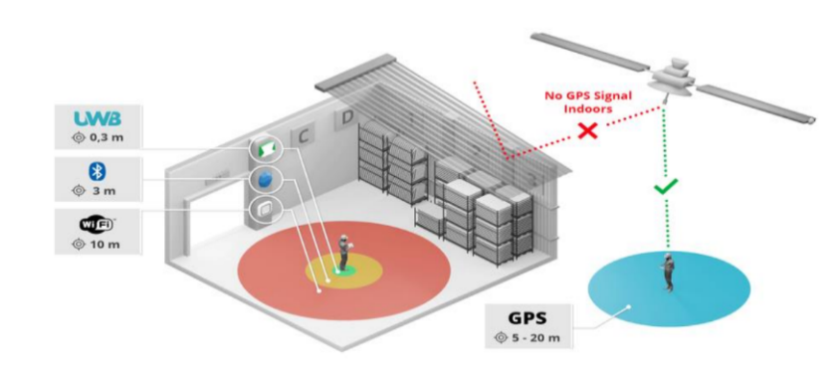

รูปที่ 2.1 แนวคิด Indoor Positioning System (IPS) [1]

2.1.2 Fingerprint Technique Fingerprint Technique เป็นวิธีที่ใช้กันอย่างแพร่หลายในระบบ Indoor Positioning System (IPS) เนื่องจากมีความแม่นยำสูง วิธีนี้ทำงานโดยการสร้างฐานข้อมูลของค่า Received Signal Strength Indicator (RSSI) ที่เก็บรวบรวมจาก Access Point หลายจุด แล้วนำค่าเหล่านั้นไปจับคู่กับพิกัดตำแหน่งที่สอดคล้องกัน [2]
กระบวนการทำงานของเทคนิค Fingerprint สามารถแบ่งออกเป็น 2 ขั้นตอนหลัก ได้แก่ Offline Phase และ Online Phase
Offline Phase เป็นขั้นตอนการเตรียมข้อมูล โดยทำการเก็บค่า RSSI จากหลาย Access Point ในตำแหน่งต่าง ๆ ภายในพื้นที่ศึกษา จากนั้นนำค่าที่ได้มาจัดเก็บร่วมกับพิกัดตำแหน่งจริงของแต่ละจุด เพื่อสร้างฐานข้อมูลที่เรียกว่า Fingerprint Database หรือ Radio Map ซึ่งฐานข้อมูลนี้จะถูกใช้เป็นข้อมูลอ้างอิงสำหรับการระบุตำแหน่งในขั้นตอนถัดไป [3]
Online Phase เป็นขั้นตอนการระบุตำแหน่งแบบเรียลไทม์ โดยอุปกรณ์ของผู้ใช้งานจะทำการตรวจวัดค่า RSSI จาก Access Point ที่อยู่ใกล้เคียง จากนั้นระบบจะนำค่า RSSI ที่วัดได้มาเปรียบเทียบกับข้อมูลในฐานข้อมูล Fingerprint Database เพื่อค้นหาค่าที่มีลักษณะใกล้เคียงที่สุด และนำมาใช้ในการประมาณพิกัดตำแหน่งของผู้ใช้งานภายในอาคาร [3] รูปที่ 2.2 แสดงแนวคิดระบบ IPS ด้วยเทคนิค Wi-Fi Fingerprinting

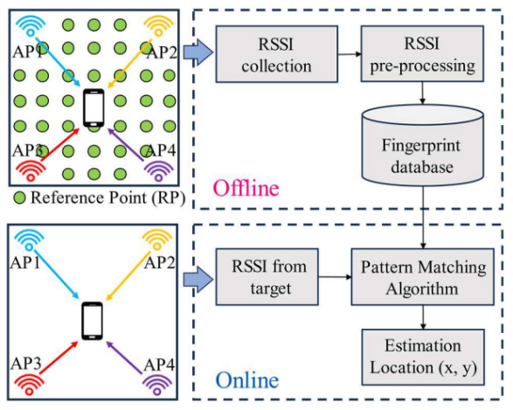

รูปที่ 2.2 แนวคิดระบบ IPS ด้วยเทคนิค Wi-Fi Fingerprinting [3]

2.1.3 Machine Learning (ML) Machine Learning (ML) คือเทคนิคในสาขาปัญญาประดิษฐ์ (AI) ที่ทำให้คอมพิวเตอร์สามารถ เรียนรู้รูปแบบจากข้อมูล (data patterns) และนำความรู้นั้นไปใช้ในการ ทำนายหรือจำแนกข้อมูลใหม่ได้โดยไม่ต้องเขียนกฎตายตัว
ในระบบ Indoor Positioning System (IPS) ที่ใช้เทคนิค Fingerprinting จะมีการเก็บข้อมูล ค่า RSSI จากหลาย Access Point พร้อมกับพิกัดตำแหน่งจริง เพื่อสร้างฐานข้อมูลสัญญาณ เมื่อผู้ใช้ต้องการทราบตำแหน่ง ระบบจะนำค่า RSSI ที่วัดได้ในปัจจุบันมาเปรียบเทียบกับข้อมูลในฐานข้อมูล
Machine Learning เข้ามาช่วยวิเคราะห์ความสัมพันธ์ระหว่าง รูปแบบของค่า RSSI กับพิกัดตำแหน่ง ทำให้ระบบสามารถ คาดการณ์ตำแหน่งของผู้ใช้ได้แม่นยำมากขึ้น แม้สัญญาณ Wi-Fi จะมีความผันผวนจากสิ่งแวดล้อม เช่น ผนัง คน หรือสัญญาณรบกวน

2.2 เครื่องมือทางเทคนิคและหลักการที่เกี่ยวข้องสำหรับการพัฒนาแอปพลิเคชัน

2.2.1 Dart Programming
ปริญญานิพนธ์นี้ใช้ Dart เป็นภาษาโปรแกรมสำหรับการพัฒนาแอปพลิเคชันบนอุปกรณ์พกพา (Mobile Application) โดย Dart เป็นภาษาที่มีความเรียบง่ายและมีประสิทธิภาพ ทำให้เหมาะสำหรับการพัฒนาแอปพลิเคชันมือถือ โดยเฉพาะแอปพลิเคชันที่พัฒนาสำหรับแพลตฟอร์ม Android

2.2.2 Flutter
ในปริญญานิพนธ์นี้ใช้ Flutter เป็นเฟรมเวิร์กสำหรับพัฒนาแอปพลิเคชันมือถือ ซึ่งสามารถรองรับการพัฒนาได้ทั้งระบบ Android และ iOS จากฐานโค้ดเดียว อย่างไรก็ตาม ปริญญานิพนธ์นี้มุ่งเน้นการพัฒนาบนระบบ Android เนื่องจากระบบ iOS มีข้อจำกัดในการเข้าถึงไลบรารีที่เกี่ยวข้องกับการใช้งาน WiFi

2.2.3 Python
Python เป็นภาษาโปรแกรมที่มีชื่อเสียงในด้านความเรียบง่ายและอ่านเข้าใจได้ง่าย จึงเป็นตัวเลือกที่ได้รับความนิยมสำหรับการพัฒนาโมเดล Machine Learning โดย Python มีไลบรารีและเฟรมเวิร์กจำนวนมากที่ช่วยให้กระบวนการสร้าง การฝึกสอน (Training) และไลบรารีที่นิยมใช้งาน เช่น NumPy, pandas และ scikit-learn ช่วยอำนวยความสะดวกในการจัดการข้อมูลและการทำงานด้าน Machine Learning
ด้วยความยืดหยุ่นของภาษาและไลบรารีที่หลากหลาย Python จึงเหมาะสำหรับการพัฒนาโมเดล Machine Learning ในหลายสาขา ผู้วิจัยจึงเลือกใช้ Python เนื่องจากเป็นภาษาที่ได้รับความนิยมอย่างแพร่หลายในชุมชน Machine Learning ใช้งานได้ง่าย และมีแหล่งข้อมูลรวมถึงการสนับสนุนจำนวนมากสำหรับนักพัฒนา

2.2.4 Adobe
ในปริญญานิพนธ์นี้ได้ใช้เครื่องมือจาก Adobe เพื่อช่วยในการแปลงรูปแบบไฟล์แผนที่จาก .jpg ให้เป็น .svg ซึ่งเป็นไฟล์แบบเวกเตอร์ที่สามารถปรับแก้รายละเอียดของภาพได้โดยไม่สูญเสียความคมชัด การแปลงไฟล์ให้อยู่ในรูปแบบ SVG ช่วยให้สามารถนำไฟล์แผนที่ไปปรับแก้และออกแบบเพิ่มเติมใน Figma ได้ง่ายขึ้น เช่น การปรับตำแหน่งองค์ประกอบของแผนที่ การแยกส่วนพื้นที่ หรือการปรับปรุงรายละเอียดของแผนที่ภายในอาคาร
กระบวนการนี้มีความสำคัญต่อการพัฒนาแผนที่สำหรับระบบ Indoor Positioning System (IPS) เนื่องจากไฟล์แบบเวกเตอร์ช่วยให้การแก้ไขและปรับปรุงแผนที่มีความยืดหยุ่นและเหมาะสมต่อการนำไปใช้งานในการพัฒนาแอปพลิเคชันต่อไป

2.2.5 Figma
ในปริญญานิพนธ์นี้ได้ใช้ Figma เป็นเครื่องมือสำหรับการออกแบบและปรับปรุงแผนที่ภายในอาคาร (Indoor Map) เพื่อใช้ในการพัฒนาระบบ Indoor Positioning System (IPS) โดย Figma ช่วยให้สามารถออกแบบโครงสร้างของแผนที่ภายในอาคาร เช่น ห้อง ทางเดิน และตำแหน่งจุดสำคัญต่าง ๆ ได้อย่างชัดเจนและเป็นระบบ นอกจากนี้ยังสามารถปรับแก้รายละเอียดของแผนที่ได้อย่างสะดวก ทำให้การจัดวางองค์ประกอบของแผนที่มีความเหมาะสมและเข้าใจได้ง่ายมากขึ้น
การใช้ Figma ในกระบวนการออกแบบยังช่วยให้สามารถวางแผนโครงสร้างของแผนที่ก่อนนำไปพัฒนาในแอปพลิเคชันจริง ส่งผลให้การพัฒนามีความเป็นระเบียบและลดความซับซ้อนในการปรับปรุงแผนที่ในขั้นตอนการพัฒนาแอปพลิเคชัน

2.2.6 Android Studio
Android Studio เป็นสภาพแวดล้อมการพัฒนาแบบรวมศูนย์ (Integrated Development Environment IDE) สำหรับการพัฒนาแอปพลิเคชันบนระบบปฏิบัติการ Android โดยมีเครื่องมือที่สนับสนุนการพัฒนา การทดสอบ และการแก้ไขข้อผิดพลาดของแอปพลิเคชันที่ใช้ในการเก็บรวบรวมและประมวลผลข้อมูล RSSI นอกจากนี้ Android Studio ยังมีฟีเจอร์สำคัญ เช่น Android Emulator สำหรับจำลองการทำงานของอุปกรณ์ และ Layout Editor สำหรับออกแบบส่วนติดต่อผู้ใช้ของแอปพลิเคชัน ซึ่งช่วยเพิ่มความสะดวกและประสิทธิภาพในการพัฒนาแอปพลิเคชันบนอุปกรณ์เคลื่อนที่

2.2.7 On-device Machine Learning
ในปริญญานิพนธ์นี้ใช้แนวทาง On-device Machine Learning สำหรับการประมวลผลโมเดล Machine Learning ภายในอุปกรณ์โดยตรง โดยโมเดลที่พัฒนาจะถูกรันภายในแอปพลิเคชันที่พัฒนาด้วย Flutter แทนการส่งข้อมูลไปประมวลผลบนเซิร์ฟเวอร์ภายนอก วิธีการนี้ช่วยลดความหน่วง (Latency) ในการประมวลผลข้อมูล ทำให้ระบบสามารถตอบสนองได้รวดเร็วและเหมาะสมกับการใช้งานแบบ Real-time
นอกจากนี้ การประมวลผลบนอุปกรณ์ยังช่วยให้แอปพลิเคชันสามารถใช้งานได้แม้ไม่มีการเชื่อมต่ออินเทอร์เน็ต ทำให้ผู้ใช้งานสามารถเข้าถึงระบบ Indoor Positioning System (IPS) ได้อย่างสะดวกและต่อเนื่องมากยิ่งขึ้น

2.2.8 APK (Android Package Kit)
ในปริญญานิพนธ์นี้ได้ใช้ไฟล์ APK (Android Package Kit) สำหรับการสร้างและเผยแพร่แอปพลิเคชัน Android ให้ผู้ใช้งานสามารถดาวน์โหลดและติดตั้งแอปพลิเคชันได้โดยตรงผ่านลิงก์ โดยไม่จำเป็นต้องเผยแพร่ผ่าน Google Play Store วิธีการนี้ช่วยให้สามารถแจกจ่ายแอปพลิเคชันเพื่อการทดสอบหรือใช้งานภายในได้อย่างสะดวกและรวดเร็ว ผู้ใช้งานเพียงดาวน์โหลดไฟล์ APK และติดตั้งลงบนอุปกรณ์ Android ก็สามารถใช้งานแอปพลิเคชันได้ทันที

2.3 อัลกอริทึมการเรียนรู้ของเครื่องที่คัดเลือกมาใช้
2.3.1 K-Nearest Neighbors (KNN) [4] - [5]
โมเดลพื้นฐานนี้ทำงานในลักษณะของการจัดกลุ่ม (Classification) เป็นหลัก โดยนำข้อมูลสัญญาณ Wi-Fi ที่ได้รับมาเปรียบเทียบกับฐานข้อมูล เพื่อหาจุดอ้างอิงที่มีความคล้ายคลึงกันที่สุดจำนวน K จุด (ค้นหาจำนวน K ที่เหมาะสมที่สุดผ่านกระบวนการ Grid Search) สำหรับการทำนาย "ชั้น" ระบบจะใช้วิธีโหวตเสียงข้างมาก (Majority Vote) เพื่อพิจารณาว่ากลุ่มจุดอ้างอิงที่พบเหล่านั้นอยู่บนชั้นใดมากที่สุด และในส่วนของการทำนาย "พิกัด" โมเดลจะทำการระบุตำแหน่งโดยอาศัยหลักการจับคู่ตำแหน่ง (Matching) โดยตรวจสอบว่า "การเรียงลำดับความแรงของสัญญาณ" (Signal Strength Order) ที่รับได้ ณ จุดทดสอบนั้น มีรูปแบบการเรียงลำดับตรงกับพิกัดอ้างอิงใดในฐานข้อมูลมากที่สุด ซึ่งเป็นการจัดประเภท (Classify) เพื่อดึงพิกัดตำแหน่งที่มีรูปแบบสัญญาณตรงกันออกมาเป็นผลลัพธ์สุดท้าย
2.3.2 Hierarchical KNN [6]
โมเดลนี้เป็นการนำหลักการของ KNN มาประยุกต์ใช้โดยแบ่งการทำงานออกเป็น 2 ขั้นตอนอย่างชัดเจน คล้ายคลึงกับโมเดลหลักของปริญญานิพนธ์ เพื่อเพิ่มความแม่นยำในการระบุตำแหน่ง ได้แก่
- ระยะที่ 1 การทำนายชั้น (Classification) เริ่มต้นด้วยการนำข้อมูลสัญญาณไปประมวลผลแบบจัดกลุ่ม เพื่อหาว่าจุดอ้างอิงที่คล้ายคลึงที่สุดส่วนใหญ่อยู่บนชั้นใด (Majority Vote) เพื่อเป็นการตีกรอบขอบเขตพื้นที่ให้แคบลง
- ระยะที่ 2 การทำนายพิกัด (Regression) เมื่อทราบชั้นที่แน่นอนแล้ว ระบบจะดึงเฉพาะข้อมูลจุดอ้างอิงบนชั้นนั้นมาคำนวณหาพิกัด (X, Y) เชิงตัวเลขแบบต่อเนื่อง (Regression) เช่น การหาค่าเฉลี่ย หรือการคำนวณระยะทาง ซึ่งต่างจาก KNN พื้นฐานที่ใช้เพียงการจับคู่ (Matching) ทำให้ผลลัพธ์พิกัดที่ได้มีความละเอียดและยืดหยุ่นกว่า
2.3.3 Random Forest (RF) [7] - [8]
โมเดลนี้เป็นการพัฒนาต่อยอดจากข้อ 2.3 โดยทำงานผ่านการสร้าง "ต้นไม้ตัดสินใจ" (Decision Tree) จำนวนมาก (เช่น 100-150 ต้น) เพื่อให้ประมวลผลข้อมูลสัญญาณ Wi-Fi อย่างอิสระพร้อมๆ กัน สำหรับการทำนาย "ชั้น" ระบบจะใช้ผลการโหวตจากต้นไม้ทั้งหมดเพื่อดูว่าชั้นใดได้คะแนนสูงสุด และสำหรับการทำนาย "พิกัด" จะนำค่าพิกัด (X, Y) ที่ต้นไม้แต่ละต้นคำนวณได้มาหาค่าเฉลี่ยรวม ซึ่งวิธีการกระจายการทำงานในลักษณะนี้ จะช่วยลดปัญหาการจดจำข้อสอบ (Overfitting) ของ Decision Tree แบบต้นเดียว และเพิ่มความทนทานต่อความผันผวนของสัญญาณ Wi-Fi ได้เป็นอย่างดี
2.3.4 eXtreme Gradient Boosting (XGBoost หรือ XGB) [9] - [10]
โมเดลนี้ทำงานผ่านการสร้างชุดต้นไม้ตัดสินใจเช่นกัน แต่ใช้เทคนิคที่ "เรียนรู้จากข้อผิดพลาด" อย่างต่อเนื่อง โดยต้นไม้ต้นถัดไปจะถูกสร้างขึ้นมาเพื่อมุ่งเน้นแก้ไข Error หรือจุดที่ทายผิดจากต้นไม้ต้นก่อนหน้า ทำซ้ำไปเรื่อยๆ จนกว่าค่าความคลาดเคลื่อนจะลดลงต่ำที่สุด นอกจากนี้ กระบวนการทำงานของโมเดลยังถูกเสริมประสิทธิภาพด้วยการสกัดฟีเจอร์เพิ่มเติม (Feature Extraction) เช่น การหาค่าสูงสุด ค่าเฉลี่ย และส่วนต่างของสัญญาณ เพื่อช่วยให้การแยกระดับ "ชั้น" และการคำนวณ "พิกัด" มีความเฉียบคมและแม่นยำสูงขึ้น

2.4 ปริญญานิพนธ์ที่เกี่ยวข้อง

2.4.1 ปริญญานิพนธ์ในประเทศ
1) การออกแบบ Fingerprint (Prab Wongsekleo et al., 2024) [11]
ปริญญานิพนธ์ของนิสิตระดับบัณฑิตศึกษาที่ CMKL University ได้พัฒนาแอปพลิเคชันบนระบบปฏิบัติการ Android สำหรับตรวจวัดและจัดเก็บค่า Received Signal Strength Indicator (RSSI) ของสัญญาณ Wi-Fi เพื่อสร้างฐานข้อมูล Fingerprint สำหรับระบบระบุตำแหน่งภายในอาคาร

2) การใช้เทคนิค Machine Learning สำหรับการระบุตำแหน่งภายในอาคารหลายห้อง (Farid Yuli Martin Adiyatma et al., 2023) [6]
ได้นำเสนอการระบุตำแหน่งภายในอาคารแบบหลายห้องโดยใช้เทคนิค Wi-Fi Fingerprinting ร่วมกับ Machine Learning โดยใช้ข้อมูล RSSI จาก Access Point หลายจุด เพื่อสร้างฐานข้อมูล fingerprint และแบ่งกระบวนการทำงานเป็น Offline Phase สำหรับการเก็บข้อมูลฝึกสอน และ Online Phase สำหรับการนำค่า RSSI ที่ตรวจวัดได้มาเปรียบเทียบเพื่อทำนายตำแหน่งของผู้ใช้งาน
ผลการศึกษาพบว่าวิธีดังกล่าวสามารถ เพิ่มความแม่นยำในการจำแนกตำแหน่งภายในอาคารและลดผลกระทบจากความผันผวนของสัญญาณ Wi-Fi ได้ แนวคิดนี้จึงถูกนำมาใช้เป็นแนวทางพื้นฐานในการพัฒนาแบบจำลอง K-Nearest Neighbors (KNN) ในปริญญานิพนธ์นี้ เพื่อปรับปรุงความแม่นยำของการพยากรณ์ตำแหน่งภายในอาคาร

2.4.2 ปริญญานิพนธ์ต่างประเทศที่เกี่ยวข้อง
UJIIndoorLoc Dataset (2014) [3] เป็นฐานข้อมูลมาตรฐานที่ได้รับการยอมรับอย่างกว้างขวางในปริญญานิพนธ์ด้าน Indoor Positioning System โดยเฉพาะอย่างยิ่งเทคนิค Wi-Fi Fingerprinting ชุดข้อมูลนี้มีความครอบคลุมสูง โดยประกอบด้วยข้อมูลการจัดเก็บสัญญาณรวมกว่า 19,000 ตำแหน่ง ครอบคลุมพื้นที่หลายอาคารและหลายชั้น พร้อมทั้งค่า RSSI จาก Access Points (APs) มากกว่า 500 จุด ข้อมูลชุดนี้จึงถูกใช้เป็น มาตรฐานเทียบวัด (Benchmark) ที่สำคัญในการเปรียบเทียบและประเมินประสิทธิภาพของแบบจำลองการพยากรณ์ตำแหน่งที่พัฒนาขึ้นใหม่

บทที่ 3

การออกแบบระบบ

3.1 การออกแบบระบบ
ในการพัฒนาระบบระบุตำแหน่งภายในอาคาร (Indoor Positioning System) ผู้วิจัยได้เลือกใช้เทคนิค "ลายนิ้วมือของสัญญาณ" (Fingerprint Technique) เพื่อก้าวข้ามขีดจำกัดของระบบ GPS ที่ไม่สามารถใช้งานในอาคารได้อย่างแม่นยำ โดยเหตุผลและความสำคัญที่เลือกใช้เทคนิคนี้ ประกอบด้วย
- ความคุ้มค่าด้านโครงสร้างพื้นฐาน สามารถใช้โครงสร้าง Wi-Fi Access Point (AP) เดิมของมหาวิทยาลัยได้ทันที ลดต้นทุนการติดตั้งอุปกรณ์ใหม่
- เอกลักษณ์เฉพาะพื้นที่ สภาพแวดล้อมภายในอาคารทำให้ค่าความแรงสัญญาณ (RSSI) ในแต่ละพิกัดมีลักษณะเฉพาะ (Unique Pattern) คล้ายลายนิ้วมือมนุษย์
ก่อนเริ่มการจัดเก็บข้อมูล ผู้วิจัยได้วางแผนสร้าง "แผนที่ลายนิ้วมือ" (Radio Map) ได้จำลองสภาพแวดล้อมจริง ณ อาคาร KLLC ชั้น 6 และ 7 ซึ่งครอบคลุมทั้งโซนห้องพักและโถงทางเดินการเก็บลายนิ้วมือสัญญาณ (Radio Map Construction) เพื่อให้ครอบคลุมพื้นที่และมีความละเอียดเพียงพอต่อการระบุพิกัด โดยมีรายละเอียดดังนี้
- เครือข่ายเป้าหมาย ทำการเก็บข้อมูลจาก Access Point ทั้งหมด 18 ตัว (ชั้น 6 จำนวน 11 ตัว และชั้น 7 จำนวน 7 ตัว) ผ่าน 3 SSID ได้แก่ CMKL, CMKL-IoT และ CMKL-Guest
- การกำหนดจุดอ้างอิง (Reference Points) ผู้วิจัยกำหนดจุดเก็บข้อมูลทั้งหมด 274 จุด โดยวางระยะห่าง (Grid Size) เท่ากันที่ 1.2 เมตร เพื่อให้ครอบคลุมพื้นที่อย่างละเอียด
- การจัดการข้อมูล ในแต่ละจุดจะใช้สมาร์ตโฟนระบบ Android ร่วมกับแอปพลิเคชันที่ผู้วิจัยพัฒนาขึ้นสำหรับการสแกนสัญญาณ Wi-Fi เพื่อเก็บค่า RSSI จาก Access Point ทุกตัวในพื้นที่ทดลอง ข้อมูลที่ได้จะถูกบันทึกพร้อมพิกัดของจุดอ้างอิงแต่ละตำแหน่ง และทำการคัดแยกข้อมูลอย่างเป็นระบบเพื่อใช้เป็นชุดข้อมูล (Dataset) สำหรับการสร้างฐานข้อมูลลายนิ้วมือสัญญาณ (Fingerprint Database)
หลังจากออกแบบการเก็บข้อมูลแล้ว ผู้วิจัยได้จัดระเบียบวิธีดำเนินการออกเป็น 4 ขั้นตอน เพื่อให้ระบบทำงานได้อย่างสมบูรณ์ ตามรูปที่ 3.1

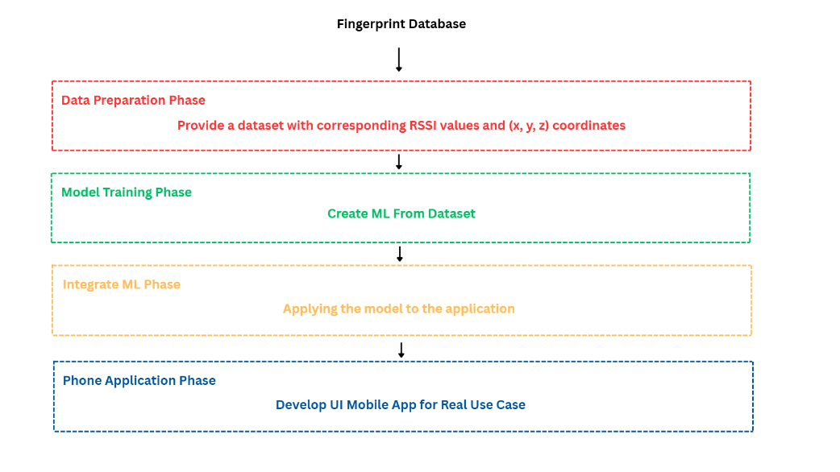
รูปที่ 3.1 ภาพรวมของการดำเนินปริญญานิพนธ์

วิธีการดำเนินการประกอบด้วย 4 ขั้นตอนหลัก ดังนี้

3.1.1 ขั้นตอนการเตรียมข้อมูล (Data Preparation Phase)
3.1.1.1 การคัดกรองสัญญาณด้วยเลขที่อยู่ทางกายภาพ
ในการเตรียมข้อมูลขั้นต้น ผู้วิจัยได้นำเลขที่อยู่ทางกายภาพ (MAC Address) ของสัญญาณที่จัดเก็บได้มาเปรียบเทียบกับรายการสถานีฐาน (Access Point List) ที่กำหนดไว้ล่วงหน้า หากตรวจพบสัญญาณจาก MAC Address ที่ไม่อยู่ในรายการสถานีฐานอ้างอิง ข้อมูลสัญญาณเหล่านั้นจะถูกคัดออก (Filter Out) จากชุดข้อมูล ทั้งนี้เพื่อเป็นการระบุอัตลักษณ์ของสถานีฐานที่แน่นอน และป้องกันความคลาดเคลื่อนที่เกิดจากสัญญาณรบกวนจากอุปกรณ์กระจายสัญญาณที่ไม่เกี่ยวข้องภายในพื้นที่
3.1.1.2 การรวมชุดข้อมูลและการจัดการค่าพารามิเตอร์ที่ไม่ปรากฏ
เนื่องจากกระบวนการเก็บข้อมูลในภาคสนามประกอบด้วยการวัดค่าความแรงสัญญาณจากหลายทิศทาง (Multi-directional Data) ผู้วิจัยจึงดำเนินการรวมไฟล์ข้อมูลจากทุกทิศทางเข้าเป็นฐานข้อมูลชุดเดียวกัน หลังจากนั้นได้ดำเนินการจัดการกับค่าสัญญาณที่ไม่สามารถตรวจพบได้ (Missing Values) โดยกำหนดค่าความแรงสัญญาณ (RSSI) ให้มีค่าเท่ากับ 100 dBm สำหรับสถานีฐานที่ไม่ปรากฏในตำแหน่งนั้น ๆ ทั้งนี้เพื่อให้ระบบสามารถจำแนกความแตกต่างระหว่างจุดที่มีสัญญาณและจุดที่ไม่มีสัญญาณได้อย่างชัดเจน (Numerical Distinction) ซึ่งส่งผลต่อความแม่นยำในการสร้างลายนิ้วมือสัญญาณ
3.1.1.3 การจัดรูปแบบแผนที่สัญญาณวิทยุและการระบุตำแหน่งพิกัด
ภายหลังจากการทำความสะอาดข้อมูลเบื้องต้น ผู้วิจัยได้นำข้อมูลมาจัดรูปแบบใหม่ด้วยวิธีการ Pivot Table เพื่อเปลี่ยนโครงสร้างข้อมูลให้อยู่ในรูปแบบของแผนที่สัญญาณวิทยุ (Radio Map) ที่พร้อมสำหรับการวิเคราะห์ จากนั้นดำเนินการกำหนดป้ายระบุพิกัด (Labeling) ในแกน X, แกน Y และแกน Z (หมายเลขชั้น) โดยอ้างอิงจากตำแหน่งพิกัดจริง (Ground Truth) ที่ผู้วิจัยได้บันทึกไว้ในขั้นตอนการเก็บข้อมูล เพื่อให้โมเดลสามารถเรียนรู้ความสัมพันธ์ระหว่างค่า RSSI และตำแหน่งที่ถูกต้องได้
3.1.1.4 การแบ่งชุดข้อมูลสำหรับการฝึกสอนและการทดสอบ
ผู้วิจัยได้ออกแบบการทดลองโดยใช้ข้อมูลจากการจัดเก็บทั้งหมดจำนวน 3 รอบ เพื่อให้ครอบคลุมความผันผวนของสัญญาณในแต่ละช่วงเวลา โดยแบ่งสัดส่วนชุดข้อมูลออกเป็น 2 ส่วนหลัก ได้แก่ ชุดข้อมูลสำหรับการฝึกสอน (Training Set) จำนวน 2 รอบ และชุดข้อมูลสำหรับการทดสอบ (Testing Set) จำนวน 1 รอบ โดยชุดข้อมูลทั้งสองส่วนจะถูกนำไปใช้ในกระบวนการประมวลผลตามโครงสร้างลำดับชั้น (Hierarchical Structure) ทั้งในส่วนของการจำแนกประเภท (Classification) เพื่อระบุชั้น และการวิเคราะห์การถดถอย (Regression) เพื่อระบุพิกัดตำแหน่ง 2 มิติ อย่างเป็นระบบ

3.1.2 ขั้นตอนการสอนและฝึกฝนโมเดล (Model Training Phase)
ในปริญญานิพนธ์นี้ อัลกอริทึมที่นำเสนอคือ DC-Hierarchical KNN (Dual-Constrained Hierarchical K-Nearest Neighbors) ซึ่งเป็นโมเดลการเรียนรู้เชิงอนุมานแบบพึ่งพาข้อมูล (Instance-based Learning) กระบวนการฝึกฝนโมเดลจึงไม่ได้มุ่งเน้นไปที่การปรับค่าน้ำหนักภายในสมการโครงสร้างข่ายประสาท แต่จะให้ความสำคัญกับ การสร้างฐานข้อมูลลายนิ้วมือสัญญาณ (Radio Map Construction) และ การปรับจูนพารามิเตอร์ขั้นสูง (Hyperparameter Optimization) ผ่านกระบวนการ Grid Search เพื่อหาโครงสร้างเงื่อนไขที่สะท้อนพฤติกรรมการกระจายตัวของสัญญาณวิทยุ (Radio Propagation) ในพื้นที่ศึกษาได้อย่างแม่นยำที่สุด โดยขั้นตอนการฝึกฝนโมเดลสามารถแบ่งออกได้เป็น 3 ส่วนหลัก ดังที่แสดงในรูปที่ 3.2
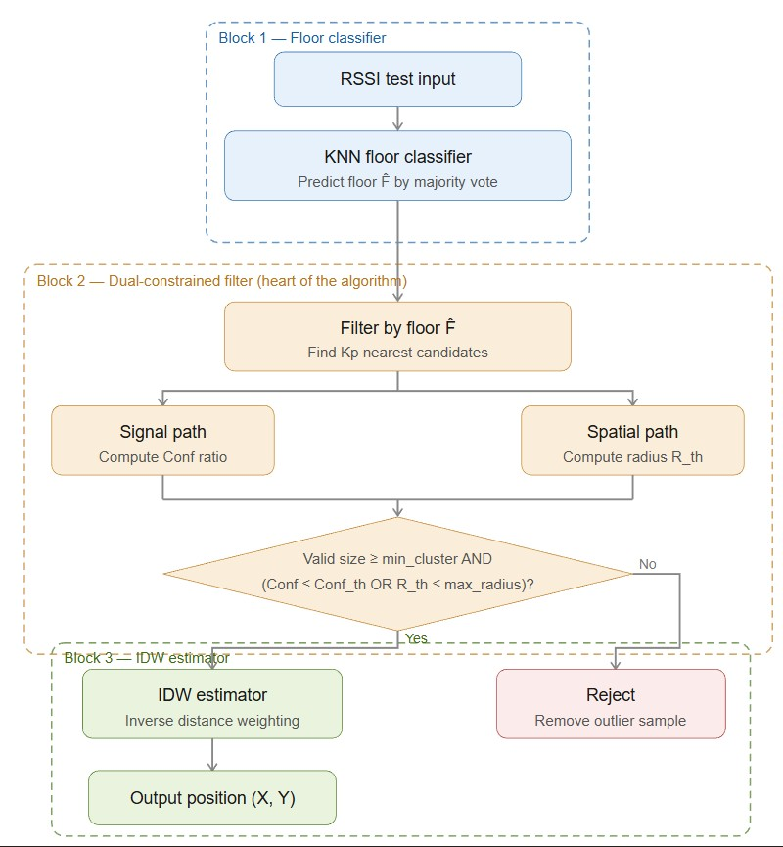

รูปที่ 3.2 ภาพแผนผังการทำงานของอัลกอริทึม

3.1.2.1 บล็อกที่ 1 — Floor Classifier (ตัวจำแนกชั้นอาคาร)
กระบวนการเริ่มต้นด้วยการรับค่าความแรงสัญญาณ Wi-Fi หรือ RSSI (Received Signal Strength Indicator) ของจุดที่ต้องการระบุตำแหน่งเข้าสู่ระบบ โดย RSSI คือค่าตัวเลขที่บอกว่าสมาร์ตโฟนรับสัญญาณจาก Access Point แต่ละตัวได้แรงเพียงใด มีหน่วยเป็น dBm ยิ่งค่าติดลบมาก หมายความว่าสัญญาณยิ่งอ่อน
อย่างไรก็ตาม ในสภาพแวดล้อมจริงอาจมี Access Point บางตัวที่อุปกรณ์ไม่สามารถตรวจจับสัญญาณได้เลย ซึ่งในฐานข้อมูลจะถูกบันทึกไว้เป็นค่า 100 เพื่อแยกแยะออกจากค่า RSSI ปกติ ก่อนนำไปคำนวณ ระบบจะแปลงค่า 100 เหล่านี้ให้เป็น -90 dBm ซึ่งเป็นระดับสัญญาณที่อ่อนมากแต่ยังคงสมเหตุสมผลในเชิงกายภาพ เหตุที่ไม่ใช้ค่าที่ต่ำกว่านี้ เช่น -110 dBm เพราะจะทำให้ระยะห่างทางคณิตศาสตร์ระหว่างจุดต่างๆ บิดเบือนไปมากเกินความเป็นจริง
เมื่อได้ข้อมูล RSSI ที่พร้อมใช้งานแล้ว ระบบจะนำไปเปรียบเทียบกับฐานข้อมูลลายนิ้วมือสัญญาณ (Radio Map) ที่เก็บรวบรวมไว้ในช่วง Offline Phase โดยใช้อัลกอริทึม KNN เพื่อค้นหาจุดอ้างอิงที่มีรูปแบบสัญญาณใกล้เคียงที่สุดจำนวน K_Floor จุด โดยที่ K_Floor คือจำนวนจุดอ้างอิงที่ใช้ในการโหวตหาชั้น ซึ่งได้มาจากกระบวนการ Grid Search ที่ทดลองค่า K ตั้งแต่ 1 ถึง 20 แล้วเลือกค่าที่ให้ผลดีที่สุด
จากนั้นระบบจะดูว่าในบรรดา K_Floor จุดที่ค้นพบนั้น ส่วนใหญ่อยู่บนชั้นใด แล้วทำนายว่าผู้ใช้อยู่บนชั้นนั้น วิธีการนี้เรียกว่า Majority Vote หรือการโหวตเสียงข้างมาก ตัวอย่างเช่น หาก K_Floor = 3 และจุดอ้างอิงที่ใกล้ที่สุด 3 จุดอยู่บนชั้น 6 จำนวน 2 จุด และชั้น 7 จำนวน 1 จุด ระบบจะทำนายว่าผู้ใช้อยู่บนชั้น 6

3.1.2.2 บล็อกที่ 2 — Dual-Constrained Filter (ตัวกรองแบบสองข้อจำกัด)
บล็อกนี้คือหัวใจหลักที่ทำให้ DC-Hierarchical KNN แตกต่างจากอัลกอริทึมอื่นๆ อย่างมีนัยสำคัญ โดยเมื่อทราบชั้นอาคารแล้ว ระบบจะกรองข้อมูลในฐานข้อมูลเอาเฉพาะจุดอ้างอิงที่อยู่บนชั้นนั้นออกมา เพื่อลดขอบเขตการค้นหาให้แคบลง จากนั้นจึงค้นหาจุดอ้างอิงที่ใกล้เคียงที่สุด K_Pos จุด โดย K_Pos คือจำนวนจุดอ้างอิงที่ใช้ในการประมาณพิกัด ซึ่งได้จาก Grid Search ที่ทดลองค่าตั้งแต่ 1 ถึง 25
หลังจากได้กลุ่มจุดอ้างอิงมาแล้ว ระบบจะดำเนินการสองกระบวนการพร้อมกัน ดังนี้
กระบวนการที่หนึ่ง การตรวจสอบความน่าเชื่อถือของสัญญาณ (Signal Path)
ระบบจะคำนวณค่าที่เรียกว่า Conf หรือ Confidence Ratio ซึ่งเป็นตัวชี้วัดว่าจุดอ้างอิงที่ใกล้ที่สุดนั้นโดดเด่นเหนือกว่าจุดอื่นๆ มากน้อยเพียงใด วิธีการคำนวณคือนำระยะห่างในปริภูมิสัญญาณระหว่างจุดทดสอบกับจุดอ้างอิงอันดับที่ 1 หารด้วยค่าเฉลี่ยระยะห่างของจุดอ้างอิงอันดับที่ 2 เป็นต้นไป
ค่า Conf ที่ต่ำ หมายความว่าจุดอ้างอิงอันดับที่ 1 อยู่ใกล้มากกว่าจุดอื่นๆ อย่างชัดเจน สะท้อนว่าสัญญาณ ณ จุดนั้นมีเอกลักษณ์เฉพาะตัวสูง ระบุตำแหน่งได้แม่นยำ ในทางกลับกัน ค่า Conf ที่สูง หมายความว่าจุดอ้างอิงหลายจุดมีระยะห่างใกล้เคียงกันมาก สะท้อนว่าสัญญาณในบริเวณนั้นมีความกำกวม อาจทำให้การระบุตำแหน่งผิดพลาดได้
กระบวนการที่สอง การตรวจสอบการกระจายตัวทางพื้นที่ (Spatial Path)
ในขณะเดียวกัน ระบบจะตรวจสอบว่าจุดอ้างอิงที่ค้นพบนั้นกระจายตัวอยู่ในพื้นที่กว้างขวางเพียงใด โดยคำนวณระยะทางจริงบนแผนผังอาคาร (หน่วยเมตร) ระหว่างจุดอ้างอิงแต่ละจุดกับจุดอ้างอิงอันดับที่ 1 จากนั้นใช้ค่าเปอร์เซ็นไทล์ที่กำหนดโดย Radius เพื่อตัดสินว่าจุดใดอยู่ในรัศมีที่ยอมรับได้ โดย Radius คือเกณฑ์เปอร์เซ็นไทล์ที่ได้จาก Grid Search จากช่วย [35, 50, 65, 80]
ตัวอย่างเช่น หาก Radius = 50 ระบบจะเก็บเฉพาะจุดอ้างอิงที่มีระยะห่างน้อยกว่าหรือเท่ากับค่ามัธยฐาน (Median) ของกลุ่ม นั่นหมายความว่าจุดที่กระจายออกไปไกลผิดปกติจะถูกตัดทิ้ง เพื่อป้องกันไม่ให้จุดที่อยู่คนละฝั่งของอาคารเข้ามามีอิทธิพลต่อการคำนวณพิกัด
การตัดสินใจขั้นสุดท้ายด้วยเงื่อนไขสองข้อ (Decision Block)
หลังจากได้ค่าทั้งสองจากสองกระบวนการข้างต้น ระบบจะนำมาตัดสินใจว่าจะยอมรับหรือปฏิเสธการทำนายตำแหน่งนี้ โดยต้องผ่านเงื่อนไขสองระดับพร้อมกัน ดังนี้
เงื่อนไขระดับแรกคือจำนวนจุดอ้างอิงที่ผ่านการกรองด้านพื้นที่แล้วต้องมีไม่น้อยกว่า 2 จุด (MIN_CLUSTER_SIZE = 2) เนื่องจากหากเหลือจุดอ้างอิงเพียงจุดเดียวจะไม่สามารถคำนวณค่าเฉลี่ยถ่วงน้ำหนักได้อย่างมีความหมาย
เงื่อนไขระดับที่สองคือต้องผ่านข้อจำกัดด้านสัญญาณหรือด้านพื้นที่อย่างใดอย่างหนึ่ง กล่าวคือ ค่า Conf ต้องน้อยกว่าหรือเท่ากับ CONF_TH ซึ่งเป็นเกณฑ์ความน่าเชื่อถือที่ได้จาก Grid Search จากช่วย [0.80, 0.90, 1.00] หรือ รัศมีการกระจายตัวต้องน้อยกว่าหรือเท่ากับ MAX_VALID_RADIUS ซึ่งกำหนดไว้ที่ 3.0 เมตร
เหตุที่ใช้เงื่อนไข OR แทนที่จะเป็น AND เพราะในสภาพแวดล้อมจริง บางครั้งสัญญาณอาจมีความกำกวมสูง (Conf สูง) แต่จุดอ้างอิงยังคงกระจุกตัวอยู่ในพื้นที่แคบมาก เช่น ภายในห้องเดียวกัน ในกรณีเช่นนี้ระบบก็ยังคงสามารถระบุตำแหน่งได้อย่างน่าเชื่อถือ ค่า MAX_VALID_RADIUS จึงทำหน้าที่เป็น Safety Net ป้องกันไม่ให้ระบบปฏิเสธการทำนายที่ดีโดยไม่จำเป็น
3.1.2.3 บล็อกที่ 3 — IDW Estimator (การประมาณพิกัดด้วยน้ำหนักระยะทาง)
หากจุดทดสอบผ่านเงื่อนไขทั้งหมดในบล็อกที่ 2 ระบบจะนำจุดอ้างอิงที่ผ่านการกรองแล้วมาคำนวณพิกัดตำแหน่ง (X, Y) ด้วยวิธี Inverse Distance Weighting (IDW) หรือการถ่วงน้ำหนักแบบส่วนกลับของระยะทาง
หลักการของวิธีนี้คือจุดอ้างอิงที่มีรูปแบบสัญญาณใกล้เคียงกับจุดทดสอบมากกว่า (ระยะห่างในปริภูมิสัญญาณน้อยกว่า) จะได้รับน้ำหนักในการคำนวณมากกว่า และจุดที่ห่างกว่าจะได้รับน้ำหนักน้อยกว่า ผลลัพธ์ที่ได้คือพิกัด (X, Y) ที่เป็นค่าเฉลี่ยถ่วงน้ำหนักของพิกัดจุดอ้างอิงทั้งหมดที่ผ่านการกรอง ทั้งนี้ในการคำนวณน้ำหนักจะมีการบวกค่าคงที่ขนาดเล็กมาก (EPS = 0.000001) เข้าไปในตัวหาร เพื่อป้องกันการหารด้วยศูนย์ในกรณีที่จุดทดสอบมีรูปแบบสัญญาณตรงกับจุดอ้างอิงในฐานข้อมูลพอดี
ในทางกลับกัน หากจุดทดสอบไม่ผ่านเงื่อนไขในบล็อกที่ 2 ระบบจะปฏิเสธการทำนายจุดนั้น (Reject) แทนที่จะรายงานพิกัดที่ไม่น่าเชื่อถือ ซึ่งจำนวนจุดที่ระบบยอมรับทั้งหมดจะถูกนำมาคำนวณเป็น Coverage Rate หรืออัตราการครอบคลุม

3.1.2.4 ฟังก์ชันวัตถุประสงค์และการประเมินเพื่อป้องกันการจำแนกข้อมูลเจาะจง
ในระหว่างกระบวนการ Grid Search เพื่อป้องกันปัญหา "โมเดลหัวหมอ (Gaming the System)" ซึ่งโมเดลอาจพยายามเรียนรู้ที่จะปฏิเสธการทำนาย (Reject) ในจุดที่สัญญาณมีความแปรปรวนเพียงเล็กน้อยเพื่อให้ได้ค่าความคลาดเคลื่อนเฉลี่ย (Mean Distance Error: MDE) ที่ต่ำที่สุด แต่แลกมาด้วยอัตราการครอบคลุมพื้นที่ (Coverage Rate) ที่ลดลงอย่างรุนแรง ผู้วิจัยจึงได้นำเสนอ ฟังก์ชันการให้คะแนนแบบถ่วงน้ำหนักร่วม (Joint Weighted Scoring Function) ดังสมการ:
Score = MDE + (1 - Coverage) x λ
โดยที่ λ คือค่าปรับเทียบ (Penalty Weight) ที่ตั้งไว้ที่ 10.0 เพื่อลงโทษ (Penalize) โมเดลอย่างหนักหากปฏิเสธการให้บริการผู้ใช้งานมากเกินไป นอกจากนี้ยังมีการกำหนดเพดานขั้นต่ำ (Hard Threshold) ว่าโมเดลจะต้องมีค่า Coverage ไม่ต่ำกว่าที่กำหนด (เช่น 80%) หากพารามิเตอร์ชุดใดไม่ผ่านเกณฑ์นี้ จะถูกปัดตกทันที (Pruning)
เมื่อกระบวนการสิ้นสุดลง ระบบจะบันทึกชุดพารามิเตอร์ที่ได้คะแนน (Score) ต่ำที่สุด และสร้างโมเดลตัวแทนจำแนกชั้น (Floor Classifier Model) รวมถึงโมเดลจำแนกพิกัดย่อยของแต่ละชั้น เพื่อนำไปใช้งานในขั้นตอนการทำนาย

3.1.3 ขั้นตอนการแปลงและติดตั้งโมเดล (Integrate ML Phase)
หลังจากที่ได้ผ่านกระบวนการฝึกฝนและทดสอบจนได้โมเดลที่มีความแม่นยำและประสิทธิภาพสูงที่สุดจากขั้นตอนก่อนหน้าแล้ว ความท้าทายลำดับถัดไปคือการนำ "สมองกล" นี้ไปใช้งานจริงบนสมาร์ทโฟนของผู้ใช้ ในการพัฒนาระบบระบุตำแหน่งแบบเรียลไทม์ (Real-time Indoor Positioning) ปริญญานิพนธ์นี้ได้เลือกใช้สถาปัตยกรรมแบบ On-Device Machine Learning หรือการฝังโมเดลเพื่อประมวลผลบนอุปกรณ์ของผู้ใช้งานโดยตรง
สาเหตุที่ปริญญานิพนธ์นี้เลือกใช้การประมวลผลแบบ On-Device แทนที่จะเป็นสถาปัตยกรรมแบบคลาวด์ (Cloud-based/Server ML) ทั่วไป เนื่องจากในระบบดั้งเดิม สมาร์ทโฟนจะต้องส่งข้อมูลสัญญาณ Wi-Fi ที่สแกนได้ขึ้นไปประมวลผลบนเซิร์ฟเวอร์ผ่านอินเทอร์เน็ต แล้วจึงรอรับผลพิกัดกลับมาแสดงผล ซึ่งกระบวนการนี้จะก่อให้เกิดความหน่วงเวลา (Latency) จากการรับส่งข้อมูล และหากผู้ใช้งานอยู่ในจุดที่สัญญาณอินเทอร์เน็ตของเครือข่ายมือถือไม่เสถียร ระบบการนำทางก็จะสะดุดหรือหยุดทำงานทันที ดังนั้น การฝังโมเดลลงไปในตัวแอปพลิเคชันโดยตรง จะช่วยแก้ปัญหาดังกล่าว ทำให้สมาร์ทโฟนสามารถรับข้อมูลสแกนและคำนวณพิกัดพร้อมแสดงผลได้ในเสี้ยววินาที (Low Latency) โดยไม่ต้องพึ่งพาการเชื่อมต่ออินเทอร์เน็ตตลอดเวลา ส่งผลให้ประสบการณ์การนำทางมีความลื่นไหลและตอบสนองได้ทันท่วงที
นอกจากเหตุผลด้านความหน่วงเวลาแล้ว อีกหนึ่งข้อจำกัดสำคัญที่กำหนดทิศทางการออกแบบระบบในขั้นตอนนี้ คือนโยบายความเป็นส่วนตัวของระบบปฏิบัติการสมาร์ทโฟน ปริญญานิพนธ์นี้จึงได้มุ่งเน้นการพัฒนาและทดสอบบน ระบบปฏิบัติการ Android เป็นหลัก เนื่องจากระบบปฏิบัติการ iOS (ของบริษัท Apple) มีการปิดกั้นไม่อนุญาตให้นักพัฒนาทั่วไปเข้าถึงข้อมูลระดับลึกของฮาร์ดแวร์เพื่อดึงค่าความเข้มสัญญาณ Wi-Fi (RSSI) และรหัส MAC Address จากสภาพแวดล้อมได้โดยตรง ในขณะที่ระบบปฏิบัติการ Android ยังคงเปิดกว้างให้แอปพลิเคชันสามารถร้องขอสิทธิ์ (Permissions) เพื่อดึงข้อมูลสัญญาณวิทยุเหล่านี้มาประมวลผลได้ ดังนั้น การประมวลผลแบบ On-Device ร่วมกับการพัฒนาบนแพลตฟอร์ม Android จึงเป็นแนวทางที่สอดคล้องและทำให้เทคนิค "ลายนิ้วมือสัญญาณ (Wi-Fi Fingerprint)" สามารถทำงานได้จริงอย่างสมบูรณ์
เพื่อนำแนวคิด On-Device ML มาใช้งานจริงดังที่แสดงดังรูปที่ 3.3 จึงได้ออกแบบกระบวนการทำงานในขั้นตอนนี้ออกเป็น 2 ส่วนหลัก ดังนี้
1) การแปลงภาษาและปรับแต่งโมเดล (Porting) เนื่องจากโมเดล Machine Learning ที่ถูกฝึกฝนในขั้นตอนก่อนหน้า มักจะถูกพัฒนาขึ้นด้วยภาษาโปรแกรมเฉพาะทางด้านวิทยาการข้อมูล (เช่น Python) ซึ่งไม่สามารถนำไปประมวลผลบนแอปพลิเคชันสมาร์ทโฟนได้โดยตรง ขั้นตอนนี้จึงเปรียบเสมือนการ "แปลภาษา" โดยนำสมการตรรกะ โครงสร้างการตัดสินใจ (Decision Tree) หรือค่าน้ำหนัก (Weights) ของโมเดลที่ดีที่สุด มาเขียนขึ้นใหม่ (Rewrite/Port) ด้วยภาษา Dart ซึ่งเป็นภาษาหลักที่ใช้ในการพัฒนาแอปพลิเคชันของปริญญานิพนธ์นี้ การแปลงโมเดลให้อยู่ในรูปแบบ Native Code ที่สมาร์ทโฟนเข้าใจได้อย่างถ่องแท้ จะช่วยให้แอปพลิเคชันสามารถเรียกใช้งานโมเดลเพื่อคำนวณหาพิกัดได้อย่างรวดเร็ว และใช้ทรัพยากรของเครื่อง (CPU/Memory) ได้อย่างมีประสิทธิภาพสูงสุด
2) การเชื่อมต่อระบบและการแสดงผล (Integration) หลังจากได้โมเดลที่ผ่านการแปลงภาษาเรียบร้อยแล้ว ขั้นตอนสุดท้ายของเฟสนี้คือการ "ประกอบร่าง" โดยนำโมเดล (ส่วนสมอง) มาเชื่อมต่อเข้ากับส่วนติดต่อผู้ใช้งาน (User Interface หรือ UI) การทำงานในขั้นตอนนี้คือการเขียนคำสั่งให้แอปพลิเคชันทำหน้าที่เป็นตัวกลาง โดยจะคอยรับข้อมูลสัญญาณดิบ (RSSI) จากเซนเซอร์ Wi-Fi ของสมาร์ทโฟนแบบเรียลไทม์ จากนั้นส่งข้อมูลเหล่านี้ป้อนเข้าสู่โมเดล Dart ที่ฝังไว้ เมื่อโมเดลคำนวณเสร็จและคืนค่าผลลัพธ์ออกมาเป็น "ชั้น" และ "พิกัด (X, Y)" ระบบจะนำผลลัพธ์นั้นไปแสดงผลเป็นหมุดตำแหน่งปัจจุบันของผู้ใช้งานบนหน้าจอแผนที่อาคารได้อย่างสมบูรณ์ และจะทำงานวนลูปเช่นนี้ไปเรื่อยๆ เพื่ออัปเดตตำแหน่งอย่างต่อเนื่องขณะผู้ใช้งานเดินเคลื่อนที่


รูปที่ 3.3 ภาพรวมของระบบ On–Device ML

3.1.4 ขั้นตอนการออกแบบ User Interface (UI Design Phase)
3.1.4.1 สถาปัตยกรรมและการทำงานของแอปพลิเคชัน (Application Architecture and Workflow)
ขั้นตอนนี้เป็นส่วนสำคัญที่สุดในการส่งมอบประสบการณ์การใช้งานไปสู่ผู้ใช้จริง ในการพัฒนาระบบ โครงงานนี้ได้เลือกใช้เฟรมเวิร์ก Flutter (เขียนด้วยภาษา Dart) เป็นเครื่องมือหลักในการพัฒนาแอปพลิเคชัน เนื่องจากมีจุดเด่นด้านประสิทธิภาพและการจัดการส่วนติดต่อผู้ใช้งานที่ยืดหยุ่น โดยอาศัยการทำงานร่วมกับไลบรารี (Dependencies) เฉพาะทางต่างๆ เพื่อให้ระบบสามารถเข้าถึงฮาร์ดแวร์ของสมาร์ทโฟนและประมวลผลได้อย่างสมบูรณ์
ภาพรวมการทำงานของแอปพลิเคชันตั้งแต่เริ่มต้นจนสามารถแสดงตำแหน่งได้นั้น สามารถอธิบายตามลำดับ Workflow ดังรูปที่ 3.4
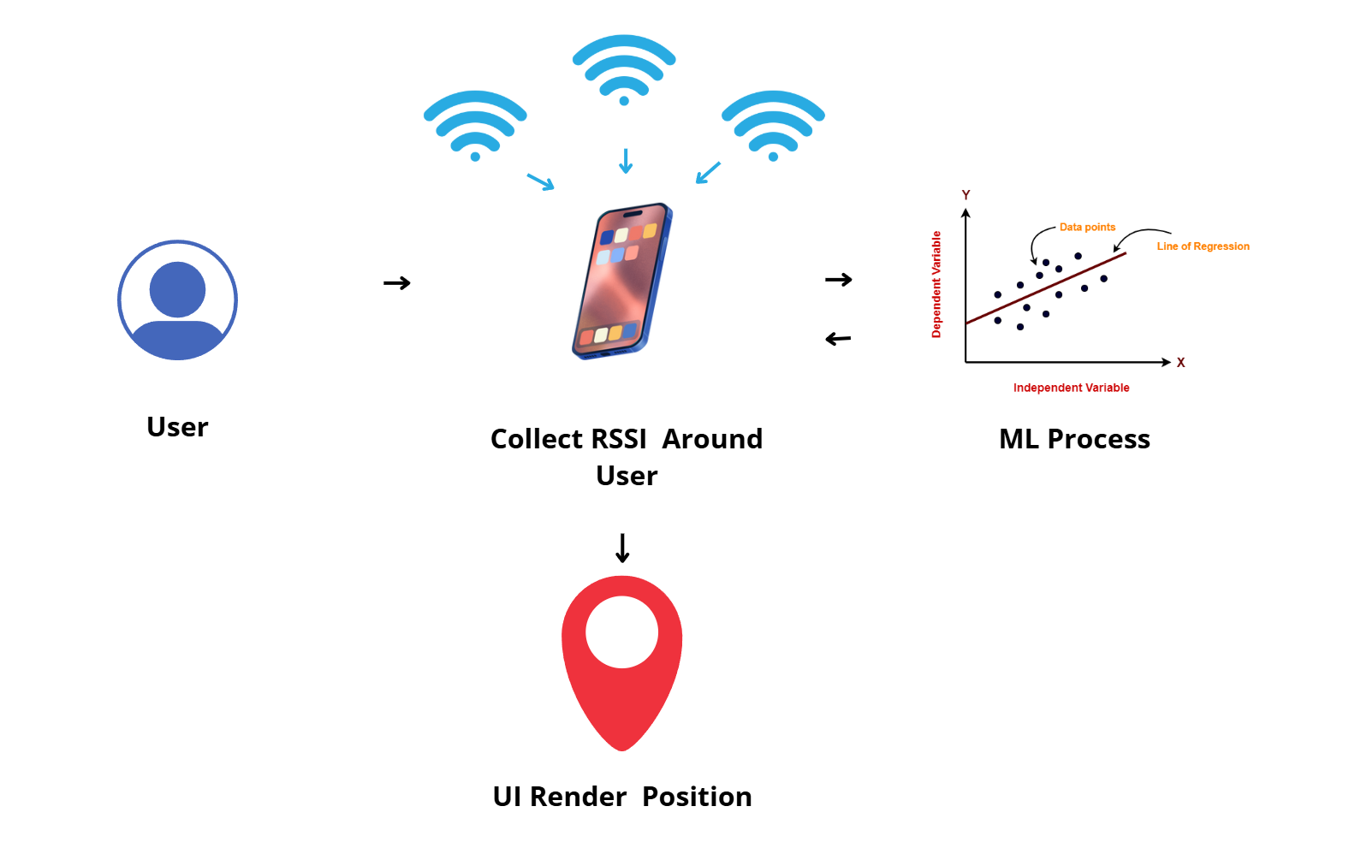
รูปที่ 3.4 ภาพรวมของระบบ Phone Application

1) การเริ่มต้นระบบและการตรวจสอบสิทธิ์ (Initialization & Permission Check) เมื่อผู้ใช้งานเปิดแอปพลิเคชัน ระบบจะเตรียมความพร้อมเบื้องหลังโดยการโหลดฐานข้อมูลพิกัดและรายชื่อรหัสประจำตัวของจุดกระจายสัญญาณ (MAC Address) จากไฟล์ ips_model.json เข้าสู่หน่วยความจำ (RAM) พร้อมกับดึงแผนที่อาคารเริ่มต้นขึ้นมาแสดงผล ในขณะเดียวกัน แอปพลิเคชันจะใช้ไลบรารี permission_handler เพื่อตรวจสอบและร้องขอสิทธิ์การเข้าถึงตำแหน่งและการสแกน Wi-Fi ตามนโยบายความปลอดภัยของระบบปฏิบัติการ Android เพื่อให้สามารถเข้าถึงข้อมูลสัญญาณจากฮาร์ดแวร์ได้
2) การสแกนและรวบรวมข้อมูลสัญญาณรอบตัว (RSSI Signal Collection) แอปพลิเคชันจะใช้ไลบรารี wifi_scan สั่งการให้เซนเซอร์ Wi-Fi กวาดหาสัญญาณจากจุดกระจายสัญญาณ (Access Point) รอบตัว และคัดกรองเฉพาะ MAC Address ที่ตรงกับฐานข้อมูลที่ฝึกฝนไว้เท่านั้น อย่างไรก็ตาม ในกรณีที่สแกนไม่พบสัญญาณบางจุด (Missing Data) ระบบจะใช้ตัวแปร REPLACE_RSSI ที่ค่า -90.0 dBm มาแทนที่ เพื่อเป็นตัวแทนเชิงกายภาพว่าจุดนั้นอยู่ไกลเกินกว่าที่เซนเซอร์จะรับได้ (Out of Range) ซึ่งช่วยให้ชุดข้อมูลมีโครงสร้างที่สมบูรณ์พร้อมสำหรับการคำนวณ โดยไม่ทำให้สมการการวัดระยะห่างทางสัญญาณผิดเพี้ยนไปจากความเป็นจริง
3) การประมวลผลหาตำแหน่งด้วยสมองกล (On-Device ML Processing) ชุดข้อมูล RSSI ที่สมบูรณ์จะถูกส่งเข้าสู่ฟังก์ชันการทำนายผล (predict()) ซึ่งเป็นโมเดลที่ฝังไว้ในตัวแอปพลิเคชันโดยตรง ขั้นตอนนี้จะทำการวิเคราะห์แบบ 2 ระยะ คือการทำนาย "ชั้น" ด้วยการโหวตเสียงข้างมาก และการทำนาย "พิกัด (X, Y)" ด้วยอัลกอริทึมที่คำนวณความใกล้เคียงของสัญญาณเทียบกับฐานข้อมูลอ้างอิง
4) การแสดงผลและติดตามตำแหน่งแบบเรียลไทม์ (Real-Time Display & Tracking) ระบบจะนำพิกัดที่ได้มาคำนวณร่วมกับไลบรารี vector_math เพื่อแปลงค่าพิกัดทางคณิตศาสตร์ให้เป็นจุดพิกเซลบนหน้าจอ และวาดสัญลักษณ์ (Marker) ระบุตำแหน่งผู้ใช้ โดยกระบวนการสแกนไปจนถึงการแสดงผลจะทำงานวนซ้ำอย่างต่อเนื่อง ทำให้ตำแหน่งบนแผนที่เคลื่อนที่ตามผู้ใช้ได้ทันที นอกจากนี้ ระบบยังมีฟังก์ชัน Automatic Floor Map Update ที่จะเปลี่ยนภาพแผนที่ชั้นให้อัตโนมัติเมื่อโมเดลตรวจพบว่าผู้ใช้เปลี่ยนชั้น และระบบ Camera Tracking ที่จะปรับมุมกล้องและระยะซูมให้ติดตามตำแหน่งผู้ใช้ตลอดเวลา
5) รายละเอียดการทำงานของอัลกอริทึม (IPS Model Implementation)กระบวนการคำนวณทั้งหมดถูกพอร์ต (Porting) มาอยู่ในรูปแบบของ Dart Class เพื่อทำงานบน Framework Flutter โดยมีลักษณะเฉพาะดังนี้
- ระบบจะทำการโหลดฐานข้อมูลลายนิ้วมือสัญญาณ (JSON Source) เข้าสู่หน่วยความจำในรูปแบบ List และ Map ตั้งแต่เริ่มใช้งานเพื่อให้การทำนายตำแหน่ง (Predict Function) ทำงานได้ในระดับ Real-time
- มีการแปลงค่า MAC Address จากการสแกนผ่าน Hardware ของสมาร์ทโฟนให้เป็นมาตรฐานเดียวกับฐานข้อมูล ก่อนนำไปคำนวณ
- มีการดักจับกรณีผู้ใช้อยู่นอกพื้นที่ให้บริการ โดยใช้การคำนวณรัศมีสัญญาณ เพื่อให้แอปพลิเคชันมีความน่าเชื่อถือสูงสุด
3.1.4.2 การออกแบบส่วนติดต่อผู้ใช้งานและองค์ประกอบของหน้าจอ (User Interface Design and Layout Elements)
การออกแบบส่วนติดต่อผู้ใช้งาน (User Interface UI) ของแอปพลิเคชัน มุ่งเน้นไปที่ความเรียบง่ายและการเข้าถึงข้อมูลที่รวดเร็ว (User-friendly Design) เพื่อให้ผู้ใช้งานสามารถทราบตำแหน่งปัจจุบันของตนเองได้ทันทีโดยไม่ต้องผ่านขั้นตอนที่ซับซ้อน โดยองค์ประกอบหลักของหน้าจอแอปพลิเคชันแสดงดังรูปที่ 3.5 ซึ่งประกอบด้วย 4 ส่วนสำคัญ ดังนี้

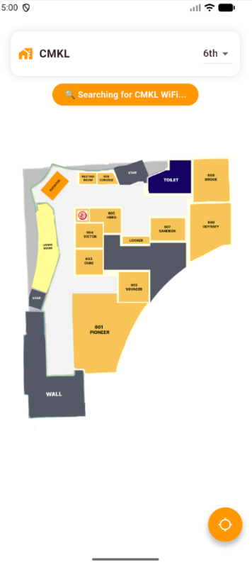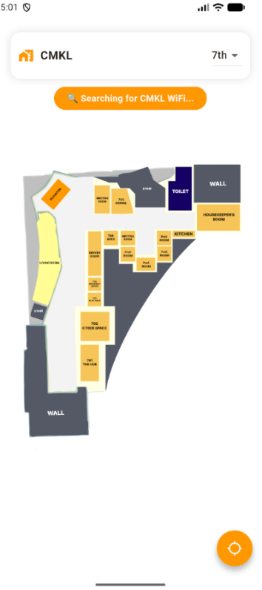
รูปที่ 3.5 ภาพรวม Layout ทั้งหมดของแผนที่ชั้น 6 (รูปซ้าย) และชั้น 7 (รูปขวา)
- พื้นที่แสดงแผนที่ดิจิทัล (Interactive Floor Map Display)
ถือเป็นส่วนประกอบหลักของแอปพลิเคชันที่ทำหน้าที่ถ่ายทอดข้อมูลตำแหน่งเชิงพื้นที่ให้ผู้ใช้งานเข้าใจได้ง่ายที่สุด โดยมีรายละเอียดการทำงานดังนี้
- การแสดงผลผังอาคารบนฐานข้อมูลจริง ระบบจะทำการโหลดภาพผังอาคารที่มีความละเอียดสูงขึ้นมาแสดงผล โดยภาพแผนที่ทั้งหมดถูกออกแบบและจัดทำขึ้นโดยอ้างอิงจากแบบแปลนโครงสร้างอาคารจริง ของพื้นที่ทดสอบ เพื่อให้ตำแหน่งของผนัง ห้องต่างๆ และทางเดินในแอปพลิเคชันมีความแม่นยำและสอดคล้องกับสถานที่จริงทุกประการโดยแสดงดังรูปที่ 3.6 และ 3.7
- การโต้ตอบแบบอิสระ เพื่อให้การนำทางภายในอาคารมีความคล่องตัว ผู้วิจัยได้ออกแบบให้ส่วนแผนที่รองรับการสัมผัสโต้ตอบอย่างสมบูรณ์ เช่น การใช้นิ้วมือจีบเข้าหรือถ่างออกเพื่อซูม และการลากนิ้วเพื่อเลื่อนภาพ ช่วยให้ผู้ใช้งานสามารถสำรวจจุดต่างๆ บนแผนที่หรือขยายดูตำแหน่งพิกัดเทียบกับแบบแปลนอาคารจริงได้อย่างละเอียด

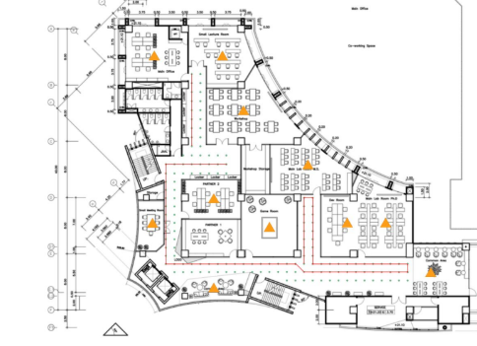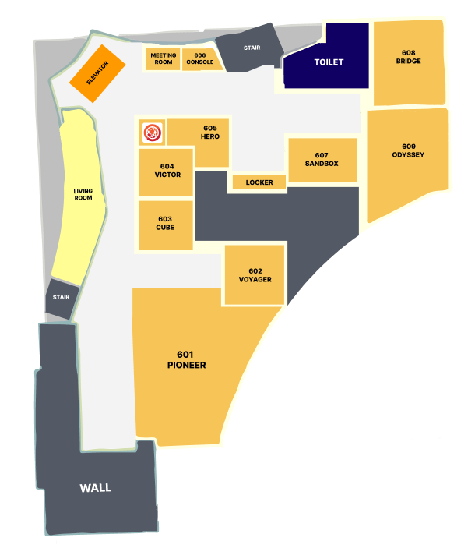

รูปที่ 3.6 แสดงภาพของแผนที่อาคารชั้น 6 โดยแบบแปลนจริง (รูปซ้าย) [2] และ แผนที่ในแอปพลิเคชัน (รูปขวา)

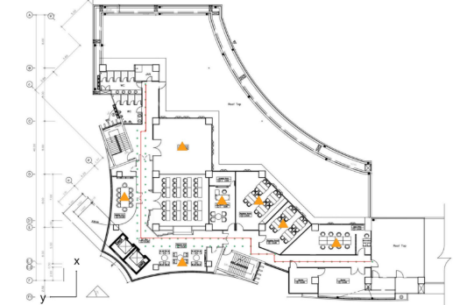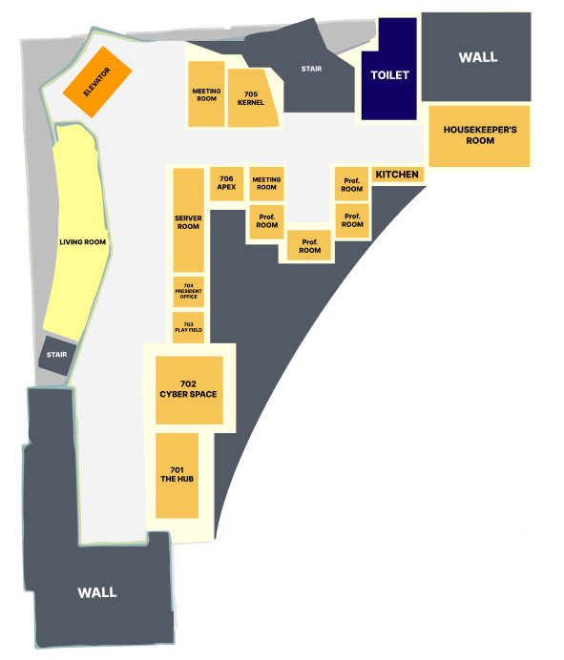

รูปที่ 3.7 ภาพของแผนที่อาคารชั้น 7 โดยแบบแปลนจริง (รูปซ้าย) [2] และ แผนที่ในแอปพลิเคชัน (รูปขวา)
- ส่วนเลือกชั้นอาคารแบบรายการแบบเลื่อนลง (Building & Floor Selection Dropdown)
บริเวณแผงควบคุมด้านบนถูกออกแบบให้มีเมนูตัวเลือกแบบ Dropdown เพื่อใช้ในการบริหารจัดการพื้นที่แสดงผลแผนที่ โดยมีรายละเอียดการทำงานดังนี้
- การควบคุมแบบสองระบบ เมนูนี้ทำหน้าที่เป็นตัวประสานระหว่างการทำงานอัตโนมัติและการควบคุมโดยผู้ใช้ กล่าวคือ เมื่อโมเดล On-Device ML ตรวจพบพิกัดในชั้นใหม่ ระบบจะสั่งการให้รายการใน Dropdown เปลี่ยนสถานะ (เช่น สลับจาก 6th เป็น 7th) โดยอัตโนมัติ ในขณะเดียวกัน ผู้ใช้งานยังสามารถกดเลือกชั้นด้วยตนเอง เพื่อสำรวจแผนที่ในชั้นอื่นล่วงหน้าได้ตามต้องการ ซึ่งทุกครั้งที่แผนที่มีการเปลี่ยนชั้นจะมีแจ้งเตือนเพื่อบอกผู้ใช้งานว่าตอนนี้แผนที่อาคารได้เปลี่ยนชั้นแล้วตามรูปที่ 3.8 และ 3.9
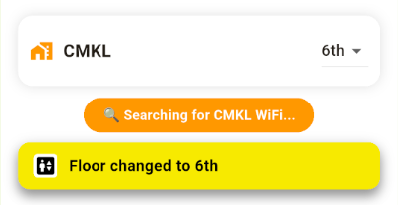
รูปที่ 3.8 การแจ้งเตือนการเปลี่ยนชั้นโดยในรูปเป็นตัวอย่างการแสดงตำแหน่งบนชั้น 6 แก่ผู้ใช้

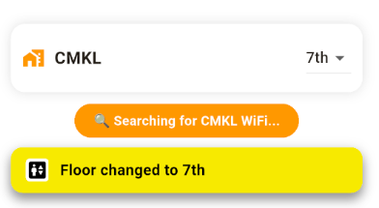
รูปที่ 3.9 ภาพการแจ้งเตือนการเปลี่ยนชั้นเป็นชั้น 7 แก่ผู้ใช้

- การจัดการทรัพยากรและการแสดงผล เมื่อมีการสลับชั้นผ่านเมนูนี้ แอปพลิเคชันจะดำเนินการอัปเดตองค์ประกอบ 3 ส่วนในทันที ได้แก่
  - Map Update เปลี่ยนภาพผังอาคาร ให้ตรงกับชั้นที่เลือก
  - Camera Reset รีเซ็ตมุมมองกล้อง กลับสู่ตำแหน่งเริ่มต้นเพื่อให้เห็นภาพรวมของชั้นใหม่
  - State Synchronization เคลียร์ค่าพิกัดเดิมเพื่อเตรียมรับชุดข้อมูล RSSI และการทำนายพิกัดใหม่ที่สอดคล้องกับพื้นที่ของชั้นนั้นๆ
- ส่วนแสดงสถานะการทำงาน แถบสีส้มระบุข้อความ "Searching for CMKL WiFi..." ซึ่งทำงานควบคู่กับ Dropdown เพื่อแจ้งให้ผู้ใช้ทราบว่าระบบกำลังอยู่ในขั้นตอนการสแกนหาสัญญาณเพื่อยืนยันพิกัดในชั้นที่เลือกอยู่อย่างต่อเนื่อง แสดงดังรูปที่ 3.10 และ 3.11
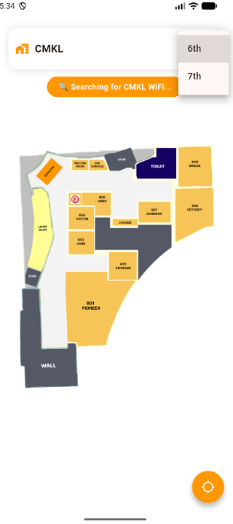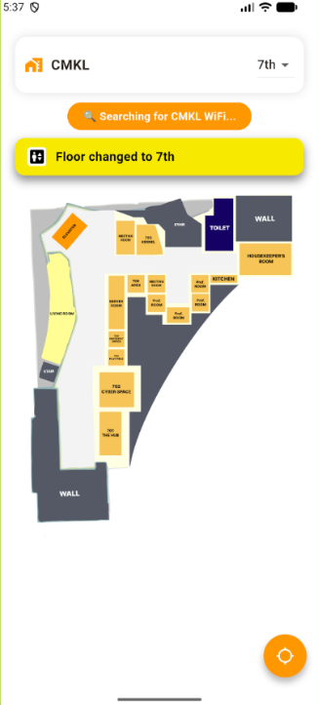
รูปที่ 3.10 ภาพการทำงานเปลี่ยนชั้นแผนที่ของเมนู Dropdown
จากชั้น 6 (รูปซ้าย) ไปชั้น 7 (รูปขวา)
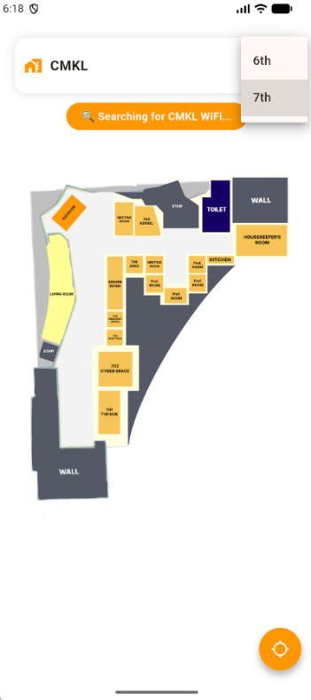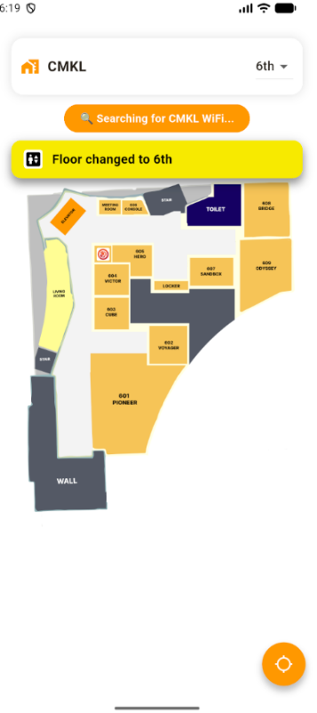

รูปที่ 3.11 แสดงภาพการทำงานเปลี่ยนชั้นแผนที่ของเมนู Dropdown จาก
ชั้น 7 (รูปซ้าย) ไปชั้น 6 (รูปขวา)

- ปุ่มควบคุมการติดตามตำแหน่ง (Tracking Button)
เพื่อให้ผู้ใช้งานสามารถติดตามตำแหน่งปัจจุบันของตนเองบนแผนที่ได้อย่างสะดวก แอปพลิเคชันได้ออกแบบปุ่มควบคุมพิเศษ (มักแสดงผลเป็นสัญลักษณ์เป้าเล็งหรือลูกศร) เพื่อใช้จัดการมุมมองกล้อง ซึ่งแสดงดังรูป 3.12 หรือ 3.13 โดยมีฟังก์ชันการทำงานดังนี้
- การจัดตำแหน่งกึ่งกลางอัตโนมัติ (Auto-Centering) เมื่อผู้ใช้งานทำการเลื่อนแผนที่ไปดูบริเวณอื่นจนหมุดตำแหน่งหายไปจากหน้าจอ การกดปุ่มนี้จะช่วยให้กล้องของแอปพลิเคชันเลื่อนกลับมาที่พิกัดปัจจุบัน (Current Location) ของผู้ใช้ในทันทีโดยอัตโนมัติ
- การรักษาระดับการซูมที่เหมาะสม (Optimized Zoom Level) นอกจากจะดึงกล้องกลับมาที่ตัวผู้ใช้แล้ว ระบบยังถูกตั้งค่าให้ปรับระดับการซูม (Zoom Level) ให้อยู่ในระยะที่เหมาะสมที่สุด เพื่อให้เห็นรายละเอียดของห้องและทางเดินรอบตัวผู้ใช้งานได้อย่างชัดเจน ช่วยลดภาระของผู้ใช้งานที่ไม่ต้องคอยปรับขยายหน้าจอด้วยตนเองในขณะเดิน
- การล็อกมุมมองติดตาม (Tracking Mode) ปุ่มนี้ยังทำหน้าที่เปิดใช้งานโหมดการติดตามแบบต่อเนื่อง (Active Tracking) ซึ่งจะช่วยให้หน้าจอเคลื่อนที่ตามการเคลื่อนที่ของหมุดตำแหน่งไปตลอดเวลาแบบเรียลไทม์ ทำให้ผู้ใช้งานไม่ต้องกังวลเรื่องการหลุดออกจากขอบเขตการมองเห็นบนหน้าจอ

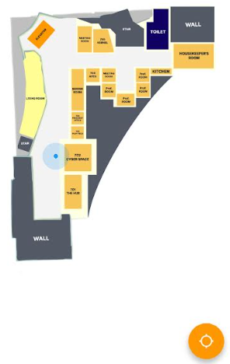

รูปที่ 3.12 ภาพของปุ่ม Tracking Button (ซ้าย) และภาพปุ่ม Tracking Button ก่อนเริ่มทำงาน (ขวา)
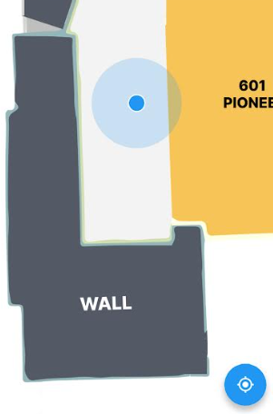

รูปที่ 3.13 ภาพของปุ่ม Tracking Button สถานะเริ่มทำงาน (ซ้าย) และภาพปุ่ม Tracking Button เริ่มซูมติดตามตำแหน่งผู้ใช้ (ขวา)

4) สัญลักษณ์ระบุตำแหน่งและส่วนแสดงสถานะระบบ (Marker Position & Status Display)
องค์ประกอบนี้ทำหน้าที่สะท้อนผลลัพธ์จากการคำนวณของโมเดลออกมาเป็นข้อมูลที่ผู้ใช้งานสามารถเข้าใจได้ทันที โดยแบ่งเป็น 2 ส่วนหลักดังนี้
- หมุดระบุตำแหน่งอัจฉริยะ (Dynamic Location Marker) พิกัด (x, y) ที่ได้จากการประมวลผลของอัลกอริทึม wKNN จะถูกนำมาวาดลงบนแผนที่ในลักษณะของจุดหมุด (Marker) สีฟ้าที่มีความโดดเด่น โดยหมุดนี้จะมีการเคลื่อนที่แบบนุ่มนวลตามพิกัดจริงที่เปลี่ยนไปแบบวินาทีต่อวินาที (Real-time Tracking) ช่วยให้ผู้ใช้งานรับรู้ตำแหน่งปัจจุบันของตนเองเทียบกับสิ่งแวดล้อมภายในอาคารได้อย่างแม่นยำ
- แถบสถานะประมวลผล (Status Pill Indicator) บริเวณส่วนบนของหน้าจอถูกออกแบบให้มีแถบแจ้งเตือนสถานะในลักษณะรูปทรงแคปซูล (Pill) เพื่อสื่อสารสถานะของระบบ Machine Learning ให้ผู้ใช้ทราบตลอดเวลา ดังนี้
      - สถานะปกติ แสดงผลการทำนายชั้นที่ผู้ใช้อยู่ในปัจจุบัน (เช่น "🎯 CMKL Online : 6th Floor") เพื่อยืนยันว่าระบบเชื่อมต่อกับสัญญาณและระบุตำแหน่งได้ถูกต้องแสดงดังรูปที่ 3.14
      - สถานะรอดำเนินการ แจ้งเตือนในขณะที่ระบบกำลังสแกนหาจุดเชื่อมต่อ (Searching for WiFi...) เพื่อให้ผู้ใช้ทราบว่าระบบกำลังพยายามค้นหาตำแหน่งแสดงดังรูปที่ 3.15
      - สถานะแจ้งเตือนขอบเขต หากผู้ใช้งานเดินไปยังจุดที่สัญญาณไม่เพียงพอ หรืออยู่นอกพื้นที่ที่เก็บลายนิ้วมือสัญญาณไว้ ระบบจะแสดงสถานะ Out of Service เพื่อป้องกันการแสดงพิกัดที่ผิดพลาดและแจ้งให้ผู้ใช้ทราบสถานะที่แท้จริงของระบบแสดงดังรูปที่ 3.16


รูปที่ 3.14 ภาพสถานะ (สีเขียว) แสดงผลการทำนายชั้นที่ผู้ใช้อยู่ในปัจจุบัน


รูปที่ 3.15 ภาพสถานะ (สีส้ม) กำลังค้นหาสัญญาณ CMKL WiFi


รูปที่ 3.16 ภาพสถานะ (สีแดง) ผู้ใช้อยู่นอกพื้นที่บริการ

บทที่ 4

ผลการทดลองและการวิเคราะห์ผล

4.1 ผลการพัฒนาแอปพลิเคชันระบุตำแหน่งภายในอาคาร
ในปริญญานิพนธ์นี้ ผู้วิจัยได้พัฒนาแอปพลิเคชันสำหรับระบุตำแหน่งภายในอาคาร (Indoor Positioning Application) บนระบบปฏิบัติการ Android โดยใช้ภาษา Dart และเฟรมเวิร์ก Flutter เพื่อให้ผู้ใช้งานสามารถหาตำแหน่งของตนเองภายในอาคารได้แบบเรียลไทม์
แอปพลิเคชันดังกล่าวทำงานโดยการค้นหา 3 SSID ได้แก่ CMKL, CMKL-IoT และ CMKL-Guest จาก Access Point ภายในพื้นที่ จากนั้นนำข้อมูล RSSI จาก SSID ทั้ง 3 ที่ตรวจจับได้ไปประมวลผลผ่านแบบจำลอง Machine Learning ที่ได้ทำการฝึกสอนไว้ล่วงหน้าในขั้นตอนก่อนหน้า เพื่อทำการพยากรณ์ตำแหน่งหรือห้องที่ผู้ใช้งานอยู่ภายในอาคาร
ระบบถูกออกแบบให้สามารถทำงานบนอุปกรณ์สมาร์ตโฟนได้โดยตรงโดยไม่จำเป็นต้องเชื่อมต่อกับเซิร์ฟเวอร์ภายนอก ซึ่งช่วยลดระยะเวลาในการประมวลผล (Latency) และสามารถใช้งานได้ในสภาพแวดล้อมที่ไม่มีการเชื่อมต่ออินเทอร์เน็ต โดยมีผลลัพธ์การทำงาน ดังนี้

4.1.1 การทำงานของแอปพลิเคชันสมาร์ทโฟน
การเริ่มต้นการทำงานเริ่มจากการเข้าสู้แอปพลิเคชัน โดยรูปที่ 4.1 คือรูปที่แสดงภาพ icon ที่ปรากฏบนสมาร์ทโฟน



รูปที่ 4.1 แสดงภาพไอคอนแอปพลิเคชันชื่อ CMKL MAP

หน้าจอรอเข้าแอปพลิเคชัน เมื่อผู้ใช้เริ่มเข้าแอปพลิเคชันครั้งแรกจะมีหน้าต่างรอดาวโหลดเข้าสู่หน้าหลักของแอปพลิเคชันซึ่งแสดงดังรูปที่ 4.2



รูปที่ 4.2 ภาพหน้าจอรอเข้าแอปพลิเคชัน

หน้าเริ่มต้นแอปพลิเคชัน ระบบจะแสดงหน้าจอเริ่มต้นซึ่งเป็นหน้าหลักของระบบ โดยเมื่อเปิดแอปพลิเคชันขึ้นมา ผู้ใช้จะพบสถานะสีส้มว่า “Searching for CMKL WiFi…” หรือก็คือแอปพลิเคชันเริ่มต้นค้นหา SSID CMKL, CMKL-IoT และ CMKL-Guest ก่อนเริ่มระบุตำแหน่งของผู้ใช้ แสดงดังรูปที่ 4.3
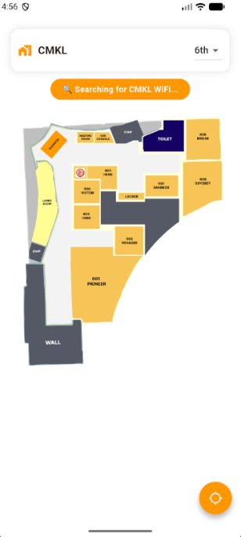

รูปที่ 4.3 ภาพหน้าจอเริ่มต้นของแอป

หน้าจอแสดงสถานะโมเดลพร้อมทำงาน เมื่อแอปพลิเคชันแสกนพบ SSID ที่กำหนดจะเริ่มดึงสัญญาณ RSSI ของ SSID ทั้ง 3 เข้ามาในระบบแอปพลิเคชันก่อนจัดส่งไปให้โมเดลที่ฝังอยู่ในแอปพลิคชันเพื่อทำนายตำแหน่งต่อไป โดยจะขึ้นสถานะว่า “Model Loaded Successfully” แสดงดังรูปที่ 4.4

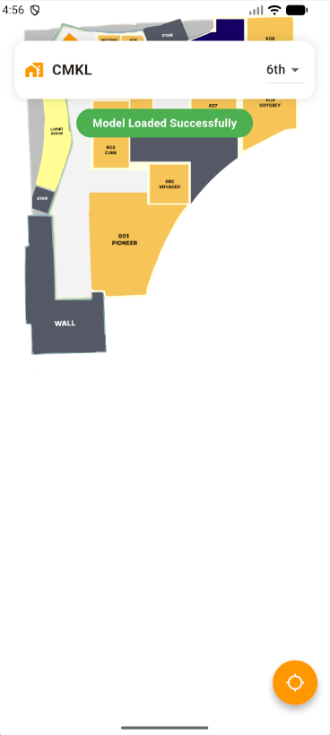

รูปที่ 4.4 แสดงภาพหน้าจอแสดงสถานะโมเดลพร้อมทำงาน

หน้าจอแสดงสถานะระบุตำแหน่งของผู้ใช้ เมื่อโมเดลได้รับข้อมูล RSSI ระบบจะทำการประมวลผลเพื่อคำนวณค่าชั้นและพิกัดตำแหน่งของผู้ใช้งาน จากนั้นผลลัพธ์จะถูกส่งไปยังแอปพลิเคชันเพื่อแสดงผลบนส่วนติดต่อผู้ใช้ (User Interface) โดยระบบจะแสดงสถานะ “🎯 CMKL Online : xx Floor” เพื่อระบุชั้นที่ผู้ใช้งานอยู่ภายในอาคาร พร้อมทั้งแสดงหมุด Marker สีฟ้าเพื่อบ่งชี้ตำแหน่งปัจจุบันของผู้ใช้งานบนแผนที่ แสดงดังรูปที่ 4.5

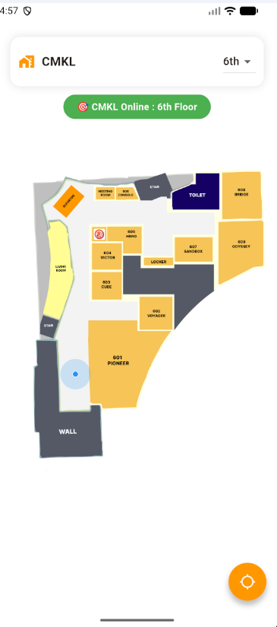

รูปที่ 4.5 แสดงภาพหน้าจอแสดงสถานะระบุตำแหน่งของผู้ใช้

หน้าจอแสดงตำแหน่งเปลี่ยนเมื่อผู้ใช้เคลื่อนที่ เมื่อผู้ใช้เคลื่อนที่หรือขยับออกจากพิกัดเดิม หมุด Maker สีฟ้าจะขยับตามผู้ใช้ เนื่องจากเมื่อตำแหน่งของผู้ใช้เปลี่ยนสัญญาณ RSSI เปลี่ยน แอปพลิเคชันจะรับ RSSI ใหม่เข้ามาให้โมเดลประมวลผลและ UI จะระบุตำแหน่งใหม่ที่สอดคล้องกับตำแหน่งปัจจุบันของผู้ใช้ แสดงดังรูปที่ 4.6

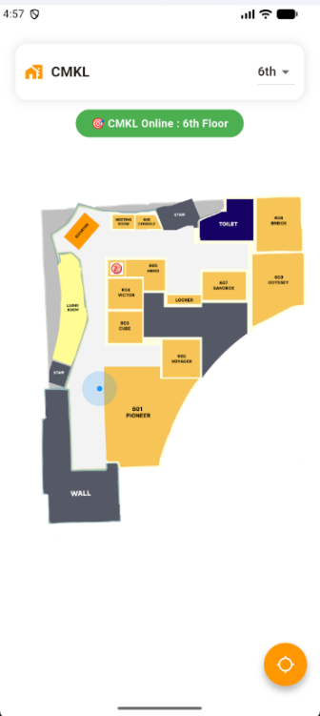

รูปที่ 4.6 แสดงภาพหน้าจอแสดงสถานะระบุตำแหน่งของผู้ใช้

หน้าจอแสดงสถานะระบุชั้นของผู้ใช้ เมื่อผู้ใช้เคลื่อนที่เปลี่ยนชั้นภายในอาคาร หมุด Maker สีฟ้าจะขยับตามผู้ใช้ และแผนที่จะเปลี่ยนชั้น รวมถึงมี pop up แจ้งเตือนบอกผู้ใช้อัตโนมัติ เนื่องจากเมื่อตำแหน่งและชั้นของผู้ใช้เปลี่ยนสัญญาณ RSSI เปลี่ยน แอปพลิเคชันจะรับ RSSI ใหม่เข้ามาให้โมเดลประมวลผลและ UI จะระบุตำแหน่งใหม่ที่สอดคล้องกับตำแหน่งและชั้นปัจจุบันของผู้ใช้ แสดงดังรูปที่ 4.7
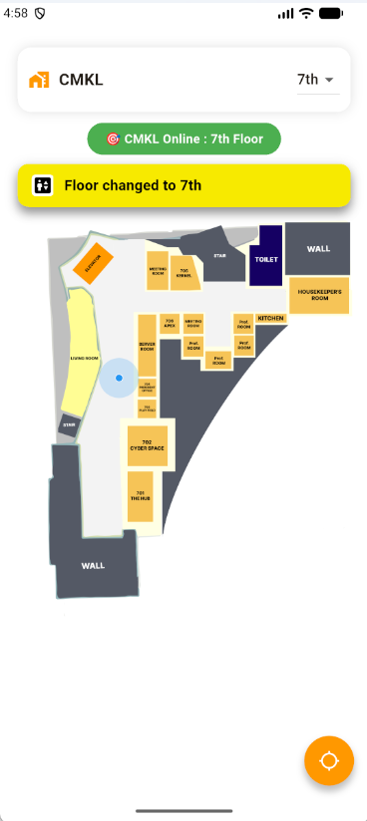

รูปที่ 4.7 หน้าจอแสดงสถานะระบุตำแหน่งและชั้นของผู้ใช้

หน้าจอแสดงการทำงานปุ่มติดตามตำแหน่ง (Tracking Button) เมื่อผู้ใช้ต้องการติดตามตำแหน่งของตัวเอง ผู้ใช้สามารถกดปุ่ม Tracking Button แสดงดังรูปที่ 4.8 ที่บริเวณมุมขวาล่างของหน้าจอ เมื่อเปิดใช้งานแอปพลิเคชันจะทำการซูมและติดตามหมุดสีฟ้าและเมื่อผู้ใช้ขยับเดินไปทางไหนหมุดจะขยับตามเพื่อช่วยให้ผู้ใช้สามารถติดตามตำแหน่งของตัวเองได้ง่ายขึ้น

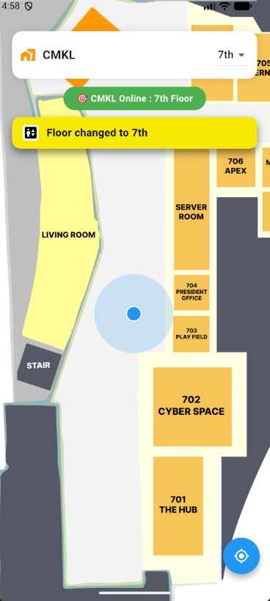

รูปที่ 4.8 หน้าจอแสดงการทำงานปุ่มติดตามตำแหน่ง (Tracking Button)

หน้าจอแสดงการทำงานเมื่อผู้ใช้อยู่นอกพื้นที่ให้บริการ เมื่อผู้ใช้เปิดใช้งานแอปพลิเคชันนอกพื้นที่อาคาร KLLC ชั้นที่ 6 และ 7 แอปพลิเคชันจะส่งสถานะสีแดงบอกผู้ใช้ว่า “⚠️ Out of Service Area (No Match)” ว่าผู้ใช้อยู่นอกพื้นที่ เนื่องจากขั้นตอนการเก็บข้อมูล Fingerprint ที่ อาคาร KLLC ชั้น 6 และ 7 เมื่อผู้ใช้อยู่นอกพื้นที่นี้ แอปพลิเคชันจึงไม่สามารถระบุตำแหน่งของผู้ใช้ได้ แสดงดังรูปที่ 4.9

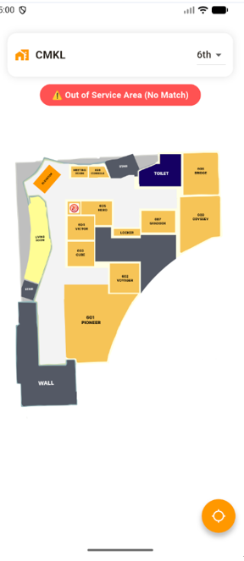
รูปที่ 4.9 หน้าจอแสดงการทำงานปุ่มติดตามตำแหน่ง (Tracking Button)

4.2 ผลการทดลองและวิเคราะห์ประสิทธิภาพของโมเดลการเรียนรู้ของเครื่อง

4.2.1 ผลลัพธ์ด้านความคลาดเคลื่อนระยะห่างเฉลี่ยและความถูกต้องในการพยากรณ์ชั้น
โดยตารางที่ 4.1 เป็นผลทดสอบจากชุดทดสอบประกอบด้วยจุดอ้างอิง 274 จุด โดยเก็บข้อมูล 4 ทิศทางต่อจุด รวมทั้งสิ้น 1,096 ตัวอย่าง โมเดล DC-Hierarchical KNN สามารถจำแนกชั้นได้ถูกต้องครบทั้ง 1,096 ตัวอย่าง (100%) โดยมีค่า MDE ต่ำสุดที่ 2.225 เมตร ซึ่งสามารถเปรียบเทียบประสิทธิภาพของอัลกอริทึมด้วย CDF Graph ได้ดังรูปที่ 4.10 และมีรายละเอียดดังต่อไปนี้
- KNN (Baseline) ให้ความแม่นยำต่ำที่สุด (MDE 3.814 เมตร, Floor 98.72%) เนื่องจากความไวต่อสัญญาณรบกวนในสภาพแวดล้อมจริง
- Hierarchical KNN เมื่อเพิ่มโครงสร้างลำดับชั้นเข้าไป พบว่าค่า MDE ลดลงเหลือ 3.656 เมตร และความแม่นยำของชั้นเพิ่มขึ้นเป็น 99.64% แสดงให้เห็นว่าการแยกการพยากรณ์ชั้นออกจากพิกัด 2D ช่วยลดความซับซ้อนได้จริง
- Random Forest และ XGBoost ให้ค่า MDE สูงกว่า Proposed Method แม้จะเป็นโมเดล Ensemble ซึ่งอาจเนื่องมาจากความผันผวนของสัญญาณ Wi-Fi ในสภาพแวดล้อมจริง อย่างไรก็ตาม การพิสูจน์สาเหตุดังกล่าวต้องการการวิเคราะห์ Learning Curve เพิ่มเติมในอนาคต
ตารางที่ 4.1 เปรียบเทียบประสิทธิภาพเชิงตัวเลขของทั้ง 5 อัลกอริทึม
Algorithm | Floor Accuracy (%) | MDE (meters) | Training Time (seconds) | Prediction Time (seconds) | Memory Usage (MB)
KNN | 98.72 | 3.814 | 1.52 | 0.000012 | 2.7
Hierarchical KNN | 99.64 | 3.656 | 43.78 | 0.000395 | 18.53
Random Forest | 99.82 | 3.774 | 1475.32 | 0.000256 | 5.69
XGBoost | 99.82 | 3.279 | 49.92 | 0.000151 | 43.44
Proposed Method | 100 | 2.225 | 373.04 | 0.003014 | 38.61

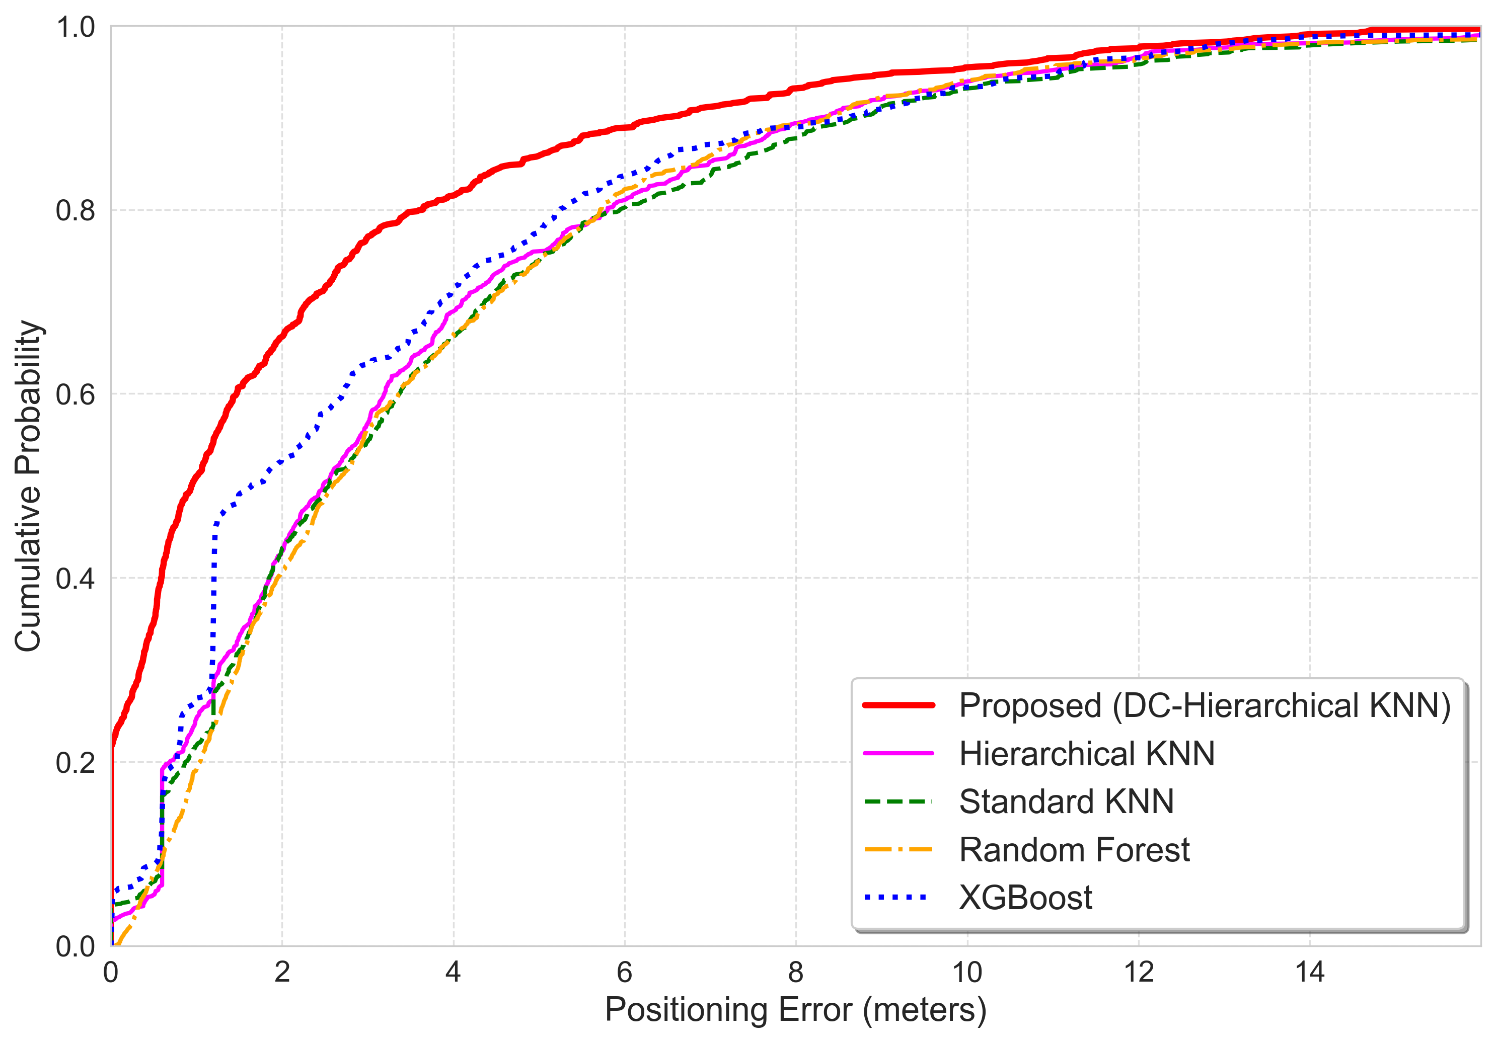
รูปที่ 4.10 กราฟแสดงฟังก์ชันการกระจายตัวสะสมของความคลาดเคลื่อน (CDF Graph)

4.2.2 ผลลัพธ์ด้านเวลาที่ใช้ในการฝึกสอนโมเดล (Result of Training Time)
ระยะเวลาในการฝึกสอนสะท้อนถึงภาระการประมวลผลในช่วง Offline Phase โดยมีผลลัพธ์ที่แตกต่างกันอย่างชัดเจนตามสถาปัตยกรรมของโมเดล แสดงดังรูปที่ 4.11
- KNN: ใช้เวลาน้อยที่สุด (1.52 วินาที) เพราะไม่มีขั้นตอนการสร้างโมเดลที่ซับซ้อน
- Hierarchical KNN และ XGBoost ใช้เวลาใกล้เคียงกัน (43.78 และ 49.92 วินาที) ถือว่ามีประสิทธิภาพสูงในแง่ของความเร็ว
- Proposed Method ใช้เวลาเพิ่มขึ้นเป็น 373.04 วินาที เนื่องจากขั้นตอนการจูนนิ่งหา Parameter ใน Grid Search นั้นมี hyperparameter หลายตัวและซับซ้อนกว่าปกติทำให้ใช้เวลามากขึ้น เพื่อแลกกับความแม่นยำที่สูงขึ้น
- Random Forest ใช้เวลานานที่สุดอย่างโดดเด่นที่ 1475.32 วินาที (ประมาณ 24 นาที) เนื่องจากต้องสร้างต้นไม้ตัดสินใจจำนวนมหาศาลเพื่อประมวลผลข้อมูลลายนิ้วมือสัญญาณที่มีมิติสูง
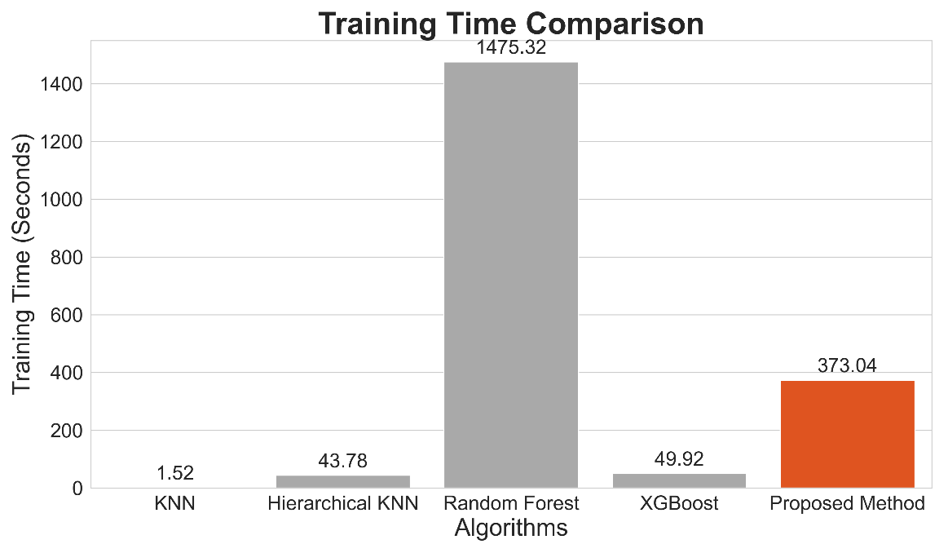
รูปที่ 4.11 แผนภูมิแท่งเปรียบเทียบเวลาที่ใช้ในการฝึกสอน

4.2.3 ผลลัพธ์ด้านเวลาที่ใช้ในการพยากรณ์ตำแหน่ง (Result of Prediction Time)
ในหัวข้อนี้ เราพิจารณาความเร็วในการตอบสนองต่อผู้ใช้งาน (Online Phase)
- KNN ครองแชมป์ความเร็ว (0.000012 วินาที) เนื่องจากเป็นการค้นหาในฐานข้อมูลโดยตรง
- XGBoost, Random Forest และ Hierarchical KNN ทำเวลาได้ในระดับ 0.0001 - 0.0003 วินาที ซึ่งเร็วมาก
- Proposed Method ใช้เวลาสูงสุดคือ 0.003014 วินาที อย่างไรก็ตาม เมื่อพิจารณาในเชิงวิศวกรรม เวลาเพียง 3.0 มิลลิวินาทียังคงต่ำกว่าเกณฑ์การรับรู้ของมนุษย์ (Human Perception) และไม่ส่งผลต่อการระบุตำแหน่งแบบเรียลไทม์

4.2.4 ผลลัพธ์ด้านการใช้หน่วยความจำ (Result of Memory Usage)
การใช้หน่วยความจำคือตัวชี้วัดความเหมาะสมในการลงแอปพลิเคชันบนมือถือและเปรียบเทียบประสิทธิภาพของโมเดล ซึ่งสามารถแสดงได้ดังรูปที่ 4.12
- KNN และ Random Forest: ใช้หน่วยความจำต่ำมาก (2.7 และ 5.69 MB) เหมาะกับอุปกรณ์สเปกต่ำ
- Hierarchical KNN: ขยับขึ้นมาที่ 18.53 MB จากการเก็บโครงสร้างลำดับชั้น
- Proposed Method (38.61 MB) และ XGBoost (43.44 MB) เป็นกลุ่มที่ใช้หน่วยความจำสูงสุด โดย Proposed Method มีประสิทธิภาพด้านหน่วยความจำดีกว่า XGBoost เล็กน้อย แม้จะมีความแม่นยำสูงกว่ามาก ซึ่งแสดงให้เห็นว่าการออกแบบ Algorithm ของเรามีการจัดการทรัพยากรที่สมดุล (Well-balanced)
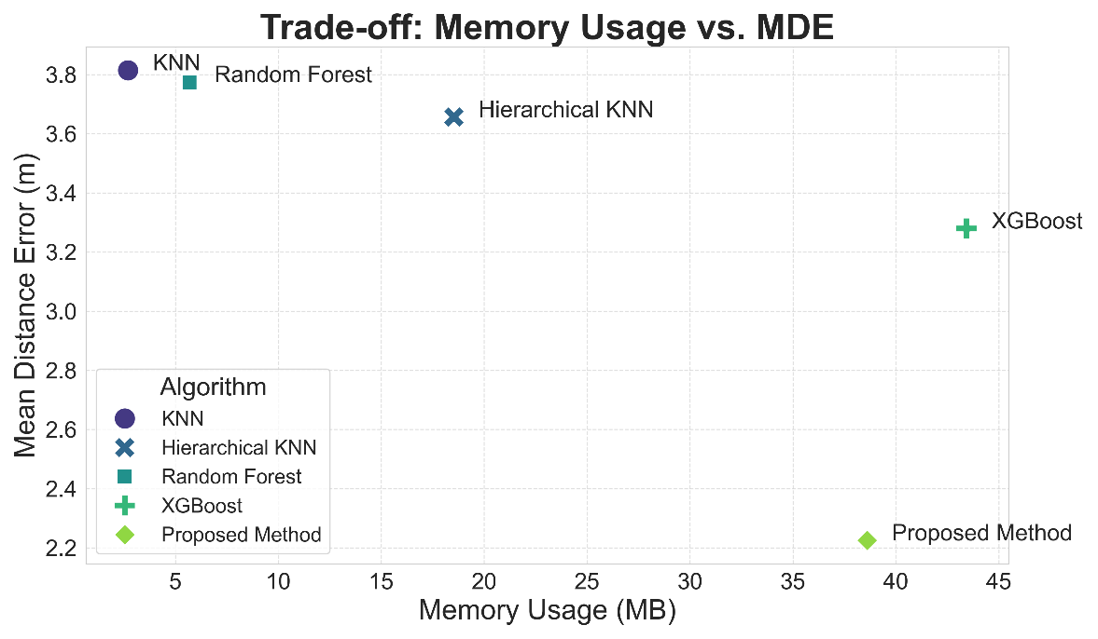
รูปที่ 4.12 กราฟ Scatter Plot แสดงความสัมพันธ์ระหว่าง Memory Usage และ MDE

บทที่ 5

สรุปและอภิปรายผล

5.1 สรุปผลการดำเนินงาน
การดำเนินปริญญานิพนธ์ครั้งนี้ประสบความสำเร็จในการพัฒนาอัลกอริทึม DC-Hierarchical KNN สำหรับระบุตำแหน่งภายในอาคารแบบ 3 มิติ โดยมีผลสำเร็จที่เป็นรูปธรรม ดังนี้
- ความแม่นยำระดับสูง โมเดลสามารถระบุชั้น (Floor) ได้อย่างถูกต้องแม่นยำถึง 100% และมีค่าความคลาดเคลื่อนระยะห่างเฉลี่ย (MDE) อยู่ที่ประมาณ 2.225 เมตร ซึ่งถือเป็นระดับความแม่นยำที่เพียงพอต่อการนำทางภายในอาคารอย่างมีประสิทธิภาพ
- การพิสูจน์อัลกอริทึม ผลการทดลองยืนยันว่าการใช้โครงสร้างแบบลำดับชั้น (Hierarchical) ร่วมกับกระบวนการตรวจสอบข้อมูล 2 ชั้น สามารถแก้ปัญหาความซับซ้อนของสัญญาณ Wi-Fi ที่มีการรบกวนสูงได้ดีกว่าโมเดลมาตรฐานทั่วไป
- การสร้างระบบที่ใช้งานได้จริง ปริญญานิพนธ์นี้สามารถพัฒนาโมเดลที่ประมวลผลได้รวดเร็วในระดับมิลลิวินาที (0.0030 วินาทีต่อตำแหน่ง) และใช้หน่วยความจำเพียง 38.61 MB ซึ่งแสดงถึงความสำเร็จในการออกแบบระบบที่พร้อมติดตั้งใช้งานบนสมาร์ทโฟน (Smartphone-based Deployment)
- การพัฒนาแอปพลิเคชันต้นแบบที่สมบูรณ์ ประสบความสำเร็จในการพัฒนาแอปพลิเคชันระบุตำแหน่งที่มีส่วนต่อประสานกับผู้ใช้งาน (UI) ที่สวยงาม สื่อสารข้อมูลพิกัด 3 มิติได้อย่างชัดเจน และมีการออกแบบสถาปัตยกรรมซอฟต์แวร์ที่ทำงานได้อย่างราบรื่น (Smooth Performance) ผ่านการทดสอบการใช้งานจริงในพื้นที่อาคาร KLLC ซึ่งพิสูจน์ได้ว่าระบบสามารถตอบสนองต่อการใช้งานจริงของผู้ใช้ได้อย่างมีประสิทธิภาพ

5.2 ปัญหาและอุปสรรคในการดำเนินงาน
อุปสรรคสำคัญที่พบในระหว่างการวิจัย ซึ่งส่งผลต่อการปรับเปลี่ยนแผนงานอย่างมีนัยสำคัญ มีดังนี้
- ความผิดพลาดในการคัดเลือกคุณลักษณะ (Feature Identification Failure) ในช่วงแรกของการทดสอบ ณ อาคารเรียนรวม 12 ชั้น (E-12) ประสบปัญหาหลังจากเก็บข้อมูลลายนิ้วมือสัญญาณ เนื่องจากไม่สามารถระบุอัตลักษณ์ของ Access Point (AP) ที่แน่นอนได้ ทำให้ข้อมูลที่เก็บมาไม่สามารถนำมาสร้าง Feature สำหรับฝึกสอนโมเดลได้ จึงต้องย้ายสถานที่ทดลองมายังอาคาร KLLC และใช้รายการ AP List ที่สมบูรณ์จากปริญญานิพนธ์ก่อนหน้าเพื่อเริ่มกระบวนการใหม่
- ช่องว่างระหว่างทฤษฎีและการนำไปใช้งานจริง (Theory vs. Implementation Gap) หลังจากได้ค่าการตั้งค่า (Configuration) ที่ดีที่สุดในทางคณิตศาสตร์ แต่เมื่อนำค่าเหล่านั้นไป Implement ลงบนตัวแอปพลิเคชันจริง กลับพบปัญหาในด้านความเสถียร เช่น จุดพิกัดไม่แสดงผล (Not Predict) หรือตัวแอปพลิเคชันไม่สามารถเรนเดอร์ตำแหน่งได้ เนื่องจากอุปกรณ์ (Device) ไม่สามารถรองรับพารามิเตอร์ที่ซับซ้อนเกินไปได้ ทำให้ทีมวิจัยต้องเผชิญกับปัญหาที่ท้าทายในการปรับแต่งระบบใหม่

5.3 ทิศทางในอนาคตและข้อเสนอแนะ
จากการวิเคราะห์ข้อจำกัดของโมเดลปัจจุบัน ผู้วิจัยได้กำหนดแนวทางในการพัฒนาต่อยอดไว้ ดังนี้
- การเพิ่มความครอบคลุมของพื้นที่ (Transitional Area Coverage) ปัจจุบันโมเดลยังมีจุดบอดในบริเวณ "บันไดข้ามชั้น" เนื่องจากยังไม่มีการเก็บข้อมูลในพื้นที่รอยต่อดังกล่าว ส่งผลให้การระบุตำแหน่งขาดความต่อเนื่องในขณะผู้ใช้เดินขึ้น-ลงบันได แนวทางในอนาคตคือการเก็บข้อมูลสัญญาณบริเวณบันไดและพื้นที่เชื่อมต่อระหว่างชั้น เพื่อให้ระบบทำงานได้สมบูรณ์แบบในทุกตารางเมตรของอาคาร
- การเพิ่มประสิทธิภาพการใช้ทรัพยากร (Memory Optimization) เพื่อยกระดับประสบการณ์ของผู้ใช้งาน (User Experience) ให้ดียิ่งขึ้น จะมีการศึกษาเทคนิคการลดขนาดโมเดล (Model Compression) หรือการคัดเลือก Feature ที่สำคัญ (Feature Selection) เพื่อลดปริมาณ Memory Usage ให้ต่ำที่สุดเท่าที่จะเป็นไปได้ โดยที่ยังรักษาความแม่นยำไว้เท่าเดิม เพื่อให้โมเดลสามารถทำงานร่วมกับแอปพลิเคชันอื่นบนมือถือได้อย่างลื่นไหล

5.4 บทเรียนที่ได้รับจากการวิจัย
การดำเนินปริญญานิพนธ์ครั้งนี้ให้บทเรียนที่สำคัญต่อการพัฒนาระบบระบุตำแหน่งภายในอาคาร ดังนี้
- ความสำคัญของการจัดการโครงสร้างพื้นฐาน ความสำเร็จของระบบระบุตำแหน่งแบบ Fingerprinting ไม่ได้ขึ้นอยู่กับอัลกอริทึมเพียงอย่างเดียว แต่ขึ้นอยู่กับการรู้ตำแหน่งและข้อมูลที่ชัดเจนของ Access Point การเตรียมข้อมูล AP List ล่วงหน้าจึงเป็นขั้นตอนวิกฤต (Critical Path) ที่ห้ามละเลย
- ความยืดหยุ่นในการแก้ปัญหา (Trial and Error) การพบปัญหาที่อาคาร E-12 และการย้ายมายัง อาคาร KLLC สะท้อนให้เห็นว่าในปริญญานิพนธ์ Machine Learning การเตรียมข้อมูล (Data Preparation) คิดเป็นสัดส่วนความสำคัญมากกว่า 80% ของความสำเร็จ และการยอมรับข้อผิดพลาดเพื่อเริ่มต้นใหม่บนพื้นฐานข้อมูลที่ถูกต้อง ดีกว่าการพยายามแก้ไขบนข้อมูลที่ไม่มีคุณภาพ
- ความสมดุลระหว่างประสิทธิภาพและความเสถียร (The Engineering Trade-off) บทเรียนที่สำคัญที่สุดคือการค้นพบว่า "Mathematical Perfection" อาจไม่ใช่คำตอบสุดท้ายของการใช้งานจริง ทีมวิจัยเรียนรู้ที่จะ ลดสเปกของโมเดล (Down-spec) จากค่าที่คำนวณได้ดีที่สุดเพียงเล็กน้อย เพื่อแลกกับความเสถียร (Stability) ของระบบที่ทำงานบนอุปกรณ์จริงได้โดยไม่เกิดปัญหาการเรนเดอร์ ซึ่งถือเป็นการตัดสินใจเชิงวิศวกรรมที่คำนึงถึง User Experience เป็นสำคัญ

เอกสารอ้างอิง

[1] S. He and S.-H. . G. Chan, “Wi-Fi Fingerprint-Based Indoor Positioning: Recent
Advances and Comparisons,” IEEE Communications Surveys & Tutorials, vol. 18, no. 1,
pp. 466–490, 2016, doi: https://doi.org/10.1109/comst.2015.2464084.

[2] S. Shang and L. Wang, “Overview of WiFi fingerprinting‐based indoor positioning,” IET
Communications, vol. 16, no. 7, pp. 725–733, Apr. 2022, doi: 10.1049/cmu2.12386.

[3] Joaquín Torres-Sospedra, Roberto Montoliu, A. Martínez-Usó, J. P. Avariento, T. J. Arnau, M. Benedito-Bordonau, J. Huerta. "UJIIndoorLoc: A new multi-building and multi-floor database for WLAN fingerprint-based indoor localization problems" IPIN 2014, Oct. 2014, หน้า 261-270

[4] Scikit-learn Developers. "Nearest Neighbors" scikit-learn 1.5.1 documentation, 2026. หน้า https://scikit-learn.org/stable/modules/neighbors.html (เข้าถึงเมื่อ 16 มีนาคม 2569)

[5] Scikit-learn Developers. "KNeighborsClassifier" scikit-learn 1.5.1 documentation, 2026. หน้า https://scikit-learn.org/stable/modules/generated/sklearn.neighbors.KNeighborsClas sifier .html (เข้าถึงเมื่อ 16 มีนาคม 2569)

[6] Farid Yuli Martin Adiyatma, Dwi Joko Suroso, Panarat Cherntanomwong. "Machine Learning-Based Multi-Room Indoor Localization using Fingerprint Technique" ICITEE 2023, 2023, หน้า 258-263

[7] Scikit-learn Developers. "Random Forests" scikit-learn 1.5.1 documentation, 2026. หน้า https://scikit-learn.org/stable/modules/ensemble.html#forests (เข้าถึงเมื่อ 16 มีนาคม 2569)

[8] Scikit-learn Developers. "RandomForestClassifier" scikit-learn 1.5.1 documentation, 2026. หน้า https://scikit-learn.org/stable/modules/generated/sklearn.ensemble.Random ForestClassifier.html (เข้าถึงเมื่อ 16 มีนาคม 2569)

[9] XGBoost Developers. "XGBoost Documentation" XGBoost 2.1.1 documentation, 2026.
หน้า https://xgboost.readthedocs.io/en/latest/ (เข้าถึงเมื่อ 16 มีนาคม 2569)

[10] XGBoost Developers. "XGBoost Tutorials" XGBoost 2.1.1 documentation, 2026. หน้า https://xgboost.readthedocs.io/en/latest/tutorials/index.html (เข้าถึงเมื่อ 16 มีนาคม 2569)

[11] P. Wongsekleo, L. Nakpaen, P. Cherntanomwong, and C. Pattiyanon,
“Time Reduction for Collecting Fingerprint Data in Indoor Positioning Systems with Generated Synthetic Data by Ensemble Models and GANs,” in Proc. International Symposium on Artificial Intelligence and Natural Language Processing (iSAI-NLP), 2024. doi: 10.1109/isai-nlp64410.2024.10799319. หน้า 4-23

[12] Klus, R., et al. "Transfer Learning for Convolutional Indoor Positioning Systems." IPIN 2021, 2021, pp. 1-8.

[13] Li, Z., et al. "Secure Indoor Positioning Against Signal Strength Attacks Via Optimized Multi-voting." IWQoS 2019, 2019, pp. 1-10.

ภาคผนวก

ภาคผนวก ก
Poster

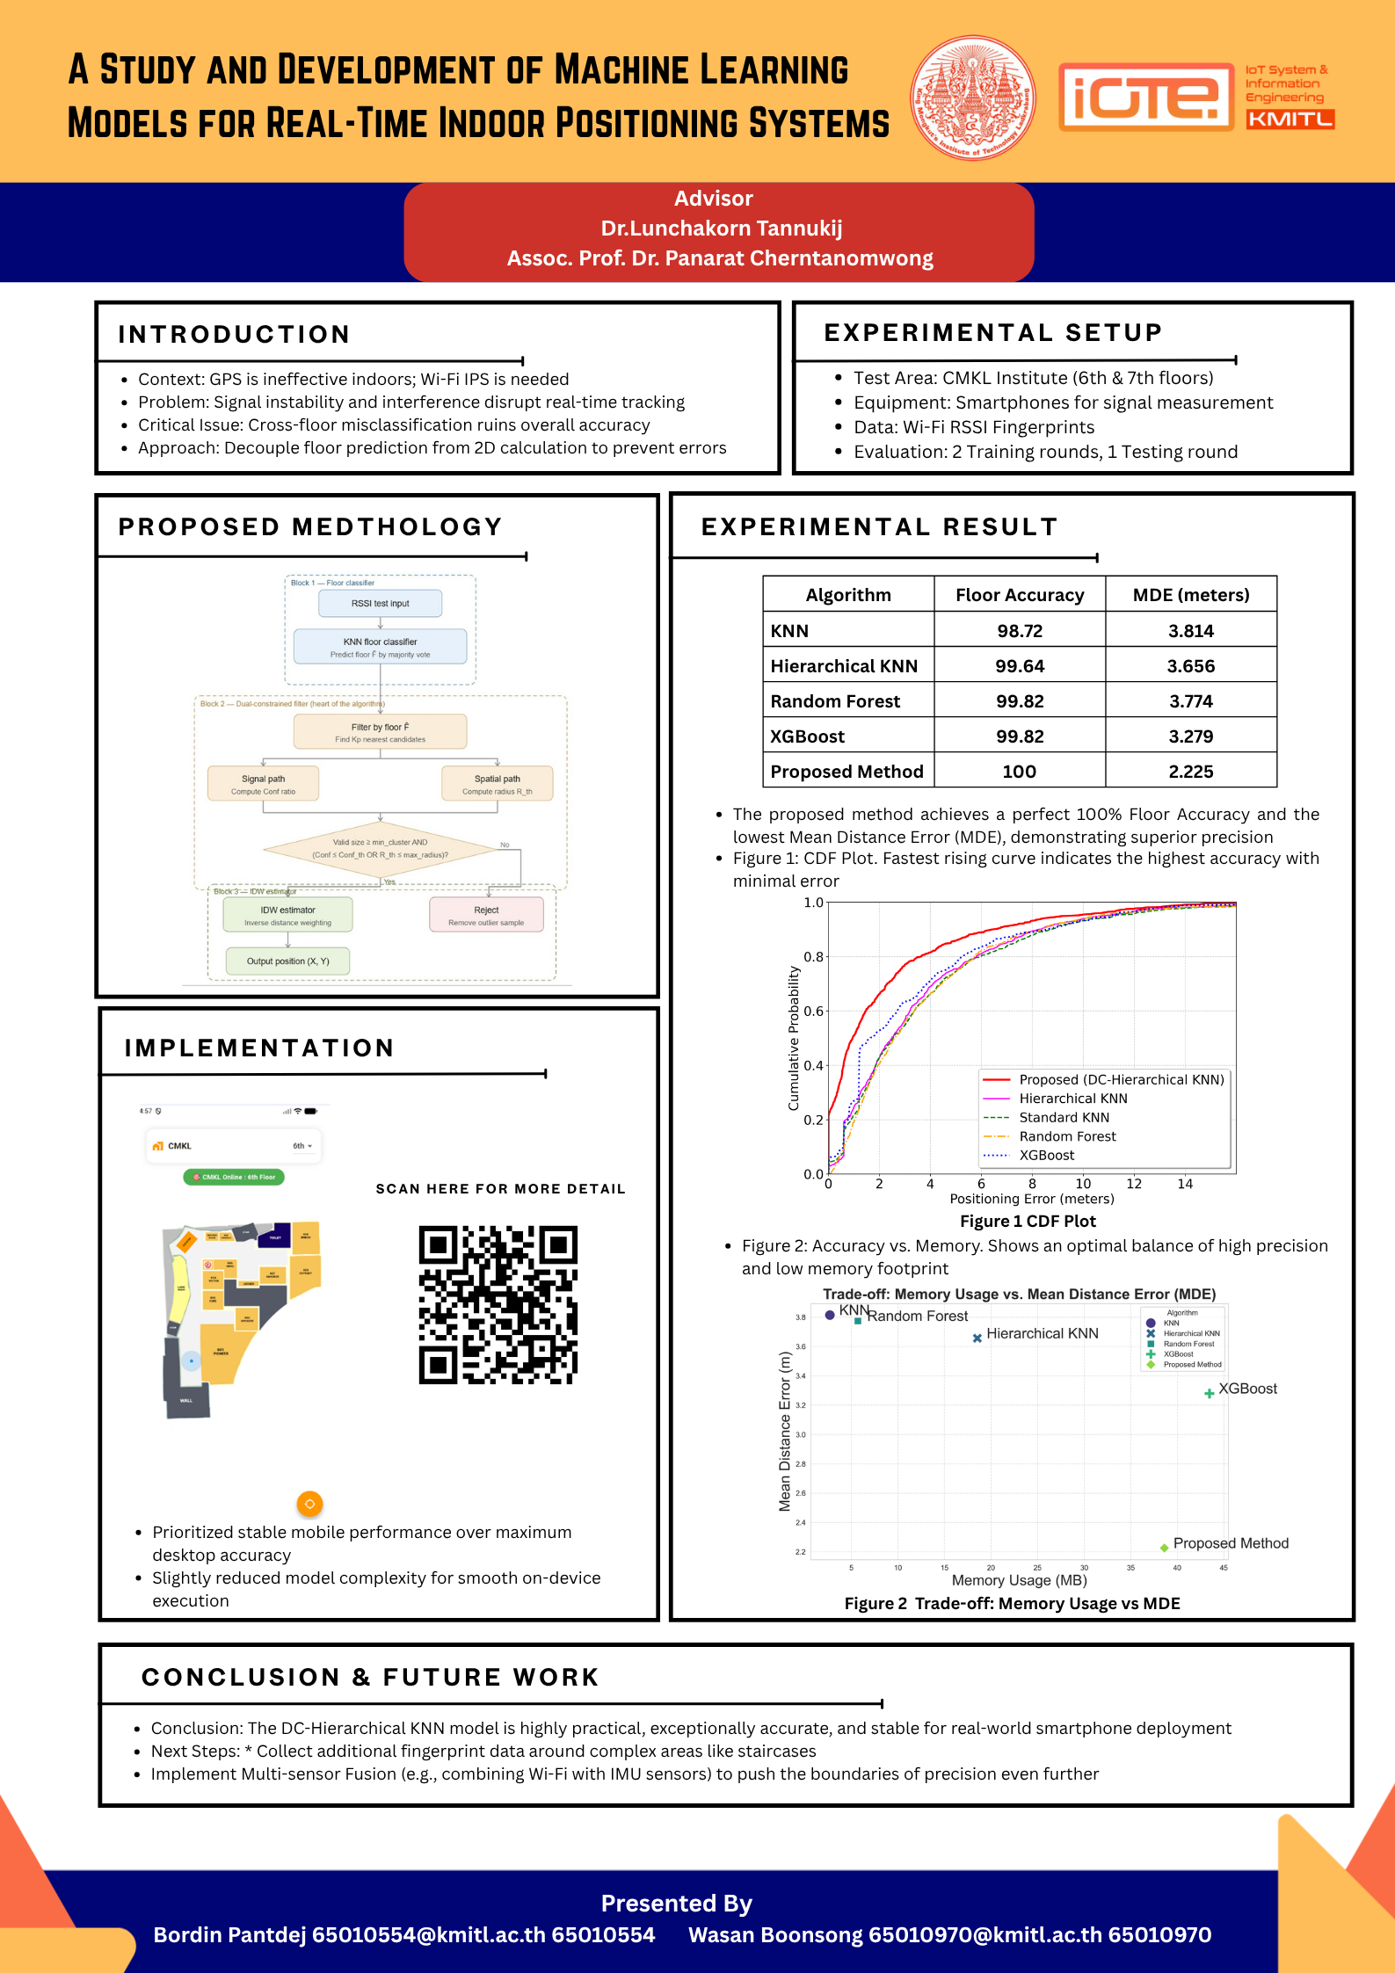
รูปที่ ก.1 โปสเตอร์นำเสนอผลปริญญานิพนธ์

